Муниципальное автономное дошкольное образовательное учреждение
Детский сад № 42 «Светлячок»

Опыт практической деятельности воспитателя Каргашиловой Е. И. по осуществлению развития диалогического общения дошкольников

(на основе технологии Бизиковой О.А. «Развитие диалогической речи дошкольников в игре»)

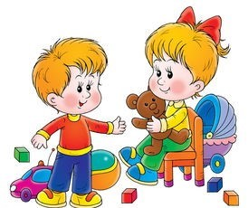

гор. окр. Чехов М.О.
2018 г.
Содержание

Введение ………………………………………………………………..……....3-5
- Теоретическое обоснование технологии ………………………........6-8
- Особенности диалогической речи детей дошкольного возраста ….. 9-11
- Методика обучения диалогической речи дошкольников ……….....11-19
- Обзор психолого-педагогической литературы по вопросам развития диалогической речи у детей ….…………………...……………………….......…19-22

- Практический педагогический опыт применения технологии «Развитие диалогической речи дошкольников в игре» Бизиковой О.А. .... .23-.27
- Основные положения технологии …………………………………...27-28
- Последовательность реализации технологии .……...………………29-66

- Анализ результатов применения технологии …..……………….67-69
Заключение ………………………………………………………………………70
Список литературы ………………………………………………………….71-72
Приложение ………………………………………………………………….73-74

Введение
Для чего человеку в современном мире нужно вести диалог? Долгое время обсуждается вопрос, нужно ли учить детей диалогической речи, если они овладевают ею спонтанно в процессе общения с окружающими. Практика показывает, что у дошкольников необходимо развивать в первую очередь те коммуникативно – речевые умения, которые не формируются без влияния взрослого: вести диалог, развивать умения слушать и понимать обращенную к нему речь, вступать в разговор и поддерживать его, отвечать на вопросы и спрашивать самому, объяснять, пользоваться разнообразными языковыми средствами, вести себя с учетом ситуации общения!
По мнению А. Г. Арушановой: «диалогическое общение – это когда беседуют два (или более) партнера на какую - либо тему. Диалогическая речь предполагает ожидание ответа и готовность ответить самому.
Но полноценным диалогом является не просто обмен информацией, а также взаимодействие партнеров, при котором они уважают друг в друге личность. Это межличностное общение, обмен чувствами, поиск взаимопонимания. А главное – это путь к совместным мыслям, чувствам, переживаниям, к сотрудничеству, к общей деятельности…»
Изменения, происходящие сегодня в сфере дошкольного образования направлены, прежде всего, на улучшение его качества. В ФГОС указано, что одно из требований к условиям реализации основной общеобразовательной программы дошкольного образования является владение речью, как средством общения и культуры; обогащение активного словаря, развитие связной грамматически правильной диалогической речи; развитие речевого творчества; развитие звуковой и интонационной культуры речи.
Речь выполняет многообразные функции в жизни ребенка. Основной и первоначальной является коммуникативная функция — назначение речи быть средством общения. Целью общения может быть поддержание социальных контактов, обмен информацией. Все эти аспекты коммуникативной функции речи представлены в поведении дошкольника и активно им осваиваются. Именно формирование функций речи побуждает ребенка к овладению языком, его фонетикой, лексикой, грамматическим строем, к освоению диалогической речи. Диалогическая речь выступает как основная форма речевого общения, в недрах которой зарождается связная речь. Диалог может разворачиваться как элементарное реплицирование (повторение) в бытовом разговоре и может достигать высот философско-мировоззренческой беседы.
Выделяются две основные сферы общения дошкольника — со взрослыми и со сверстниками. В раннем возрасте ребенка в диалог вовлекает взрослый. Обращаясь к малышу с вопросами, побуждениями, суждениями, он тем самым активно откликается на его высказывания и жесты, «чинит» диалог (Е. И. Исенина), интерпретируя, «развертывая», распространяя неполные ситуативные высказывания своего маленького собеседника, достраивает их до полной формы. Опыт речевого общения со взрослым ребенок переносит в свои взаимоотношения со сверстниками. У дошкольника ярко выражено потребность в самопрезентации, потребность во внимании сверстника, желание донести до партнера цели и содержание своих действий. Но дети испытывают большие трудности в общении. Дети испытывают большие трудности в усвоении родного языка, его звуковой системы, грамматического строя, лексического состава. Известно, не владея родным языком, ребенок не сумеет усвоить навыки диалогического общения. Так как диалог, как вид общения, предполагает знание языка, умение им пользоваться при построении связного высказывания и налаживании речевого взаимодействия с партнером. Наблюдения за развитием диалогической речи показали, что дошкольный возраст, особо чувствителен, сензитивен в усвоении диалогической речи детьми. Наблюдая за своими воспитанниками, за тем, как развивается у них диалогическая речь, педагог может выделить две линии: во-первых, совершенствуется ли понимание ими речи взрослых; во- вторых, складывается ли собственная активная речь.
Дошкольники испытывают насущную потребность делиться своими впечатлениями на темы из личного опыта, охотно откликаются на предложение рассказать о своих встречах в природе, о четвероногих друзьях, любимых игрушках. У них не хватает терпения выслушать собеседника, все начинают говорить одновременно. В диалоге со сверстником дети получают опыт равенства в общении; учатся контролировать друг друга и себя; учатся говорить более понятно, связно, задавать вопросы, отвечать, рассуждать. Дети остро нуждаются в помощи взрослого в процессе освоения диалогического общения со сверстниками. Чтобы дети могли содержательно общаться друг с другом, необходимы определенные условия для их совместной деятельности, для взаимодействия в играх, в повседневной жизни. Прежде всего для общения детей необходимы материальные условия, т.е. развивающая среда. Диалог является естественной средой развития личности. Отсутствие или дефицит диалогического общения ведет к различного рода искажениям личностного развития, росту проблем взаимодействия с окружающими людьми, появлению серьезных сложностей в умении адаптироваться в меняющихся жизненных ситуациях. Известно, что проблемы межличностного (диалогического) общения для ребенка начинаются в основном в семье. Нежелание общаться (из-за нехватки времени, усталости родителей), неумение общаться (родители не знают, о чем разговаривать с ребенком, как строить диалогическое общение с ним) отрицательно влияет на деятельность и душевное самочувствие малыша. Развитие диалога — это двусторонний процесс, когда собеседники общаются на равных, с взаимным пониманием и уважением друг к другу, даже если один из них — ребенок.

- Теоретическое обоснование технологии
Овладение связной диалогической речью – одна из главных задач речевого развития дошкольников. Ее успешное решение зависит от многих условий (речевой среды, социального окружения, семейного благополучия, индивидуальных особенностей личности, познавательной активности ребенка и т.п.), которые необходимо учитывать в процессе целенаправленного речевого воспитания.
В дошкольном детстве ребенок овладевает прежде всего диалогической речью, которая имеет свои особенности, проявляющиеся в использовании языковых средств, допустимых в разговорной речи.
Диалогическая речь представляет собой особенно яркое проявление коммуникативной функции языка. Ученые называют диалог первичной естественной формой языкового общения, классической формой речевого общения. Главной особенностью диалога является чередование говорения одного собеседника с прослушиванием и последующим говорением другого. Важно, что в диалоге собеседники всегда знают, о чем идет речь, и не нуждаются в развертывании мысли и высказывания. Устная диалогическая речь протекает в конкретной ситуации и сопровождается жестами, мимикой, интонацией. Отсюда и языковое оформление диалога. Речь в нем может быть неполной, сокращенной, иногда фрагментарной. Для диалога характерны: разговорная лексика и фразеология; краткость, недоговоренность, обрывистость; простые и сложные бессоюзные предложения; кратковременное предварительное обдумывание. Связность диалога обеспечивается двумя собеседниками. Диалогическая речь отличается непроизвольностью, реактивностью. Очень важно отметить, что для диалога типично использование шаблонов и клише, речевых стереотипов, устойчивых формул общения, привычных, часто употребляемых и как бы прикрепленных к определенным бытовым положениям и темам разговора (Л.П. Якубинский). Речевые клише облегчают ведение диалога. Диалогическая речь симулируется не только внутренними, но и внешними мотивами (ситуация, в которой происходит диалог, реплики собеседника). Развитие диалогической речи особенно важно учитывать в методике обучения детей родному языку. В ходе обучения диалогической речи создаются предпосылки для овладения повествование, описанием. Связная речь может быть ситуативной и контекстной. Ситуативная речь связана с конкретной наглядной ситуацией и не отражает полностью содержания мысли в речевых формах. Она понятна только при учете той ситуации, о которой рассказывается. Говорящий широко использует жесты, мимику, указательные местоимения. В контекстной речи в отличие от ситуативной ее содержание понятно из самого контекста. Сложность контекстной речи состоит в том, что здесь требуется построение высказывания без учета конкретной ситуации, с опорой только на языковые средства.
В большинстве случаев ситуативная речь имеет характер разговора, а контекстная речь — характер монолога. Но, как подчеркивает Д. Б. Эльконин, неправильно отождествлять диалогическую речь с ситуативной, а контекстную — с монологической.
Поставив перед собой задачу изучения особенностей развития форм связной речи, А. М. Леушина собрала значительный материал относительно детских высказываний при различных задачах и в различных условиях общения. На основании своих материалов А. М. Леушина приходит к заключению, что диалогическая речь является первичной формой речи ребенка.
Важным в связи с обсуждением сущности связной речи является уяснение понятия «разговорная речь». Дети дошкольного возраста овладевают прежде всего разговорным стилем речи, который характерен, главным образом, для диалогической речи важно овладение диалогической формой общения, поскольку в широком понимании «диалогические отношения... это почти универсальное явление, пронизывающее всю человеческую речь и все отношения и проявления человеческой жизни» (М. М. Бахтин).
Развитие диалогической речи играет ведущую роль в процессе речевого развития ребенка и занимает центральное место в общей системе работы по развитию речи в детском саду. Обучение диалогу можно рассматривать и как цель, и как средство практического овладения языком. Освоение разных сторон речи является необходимым условием развития диалогической речи, и в то же время развитие диалогической речи способствует самостоятельному использованию ребенком отдельных слов и синтаксических конструкций. Связная речь вбирает в себя все достижения ребенка в овладении родным языком, его звуковым строем, словарным составом, грамматическим строем.
Воспитатель должен добиться того, чтобы каждый малыш легко и свободно вступал в диалог со взрослыми и детьми. Нужно приучать детей выражать словами свои просьбы, отвечать словами на вопросы взрослых. Смелее и охотнее вступают в общение с окружающими те дети, которые с раннего возраста воспитывались в детском учреждении. Однако и в этом случае воспитателю следует продолжать развивать и упорядочивать речевую активность детей.
В работе с детьми среднего дошкольного возраста воспитатель уже больше внимания уделяет качеству ответов детей; он приучает их отвечать, как в краткой, так и в распространенной форме, не отклоняясь от содержания вопроса. Необходимо приучить детей организованно участвовать в беседе на занятии: отвечать только тогда, когда спрашивает воспитатель, слушать высказывания своих товарищей.
Детей шести-семи лет следует учить более точно отвечать на поставленные вопросы; они должны научиться объединять в распространенном ответе краткие ответы своих товарищей.
Обучение детей умению вести диалог, участвовать в беседе всегда сочетается с воспитанием навыков культурного поведения: внимательно слушать того, кто говорит, не отвлекаться, не перебивать собеседника.
Однако взрослым (воспитателям и родителям) следует помнить, что для ребенка дошкольного возраста первостепенное значение имеет овладение диалогической речью — необходимым условием полноценного социального развития ребенка. Развитый диалог позволяет ребенку легко входить в контакт как со взрослыми, так и со сверстниками. Дети достигают больших успехов в развитии диалогической речи в условиях социального благополучия, которое подразумевает, что окружающие их взрослые (в первую очередь семья) относятся к ним с чувством любви и уважения, а также когда взрослые считаются с ребенком, чутко прислушиваясь к его мнению, интересам, потребностям и т.д., когда взрослые не только говорят сами, но и умеют слушать своего ребенка, занимая позицию тактичного собеседника.

Особенности диалогической речи детей дошкольного возраста

Диалогическая речь на протяжении дошкольного возраста претерпевает существенные изменения. В раннем детстве речь ребенка непосредственно связана с его практической деятельностью или ситуацией, в которой или по поводу которой происходит общение. Деятельность ребенка этого возраста осуществляется в большинстве случаев или совместно с взрослыми, или с помощью, потому и его общение носит ситуативный диалогический характер. В связи с этим его речь, как указывает Д. Б. Эльконин, представляет собой или ответы на вопросы взрослого, или вопросы к взрослым в связи с затруднениями, возникающими в ходе деятельности, или требование в удовлетворении тех или иных потребностей, или, наконец, вопросы, возникающие при знакомстве с предметами и явлениями окружающей действительности. Переход к дошкольному возрасту заключается в существенном выполнении условий развития ребенка, и прежде всего в изменении его отношений к взрослым. Возникают новые задачи общения, заключающиеся в передаче ребенком своих впечатлений, полученных вне непосредственного контакта со взрослыми. Появляется новая форма речи-сообщения. У дошкольников возникает необходимость договориться об общем замысле деятельности, распределении функций, контролем, за выполнением правил и т.д. На этой основе продолжает развиваться диалогическая речь, и возникают новые ее формы-указания, оценки, согласование действий. Особенностям общения дошкольников со взрослыми посвящено исследование А. Г. Рузской. Она отмечает, что детям не безразлично, в какой форме взрослый предлагает им общение: они охотнее принимают задачу общения в том случае, когда взрослый их ласкает. Чем старше дошкольники, тем выше уровень их инициативности в общении, тем чаще появление взрослого не остается незамеченным и используется ими для завязывания с ним контактов. Чем младше ребенок, тем больше его инициатива в общении со взрослым связана с активностью последнего. А. Г. Рузская исследовала, как изменяется отношение к беседе со взрослым у детей с 2 до 7 лет. Для детей двух-трех лет разговор со взрослым более привлекателен, чем слушание сказки. Дети не просто слушают вопросы взрослого и отвечают на них, но и сами по своей инициативе поддерживают в меру своих возможностей разговор. Дети трех-четырех лет начинают беседу не без интереса, но после двух-трех вопросов начинают отворачиваться, ерзать на стуле и, наконец, заявляют: "Я не умею так, я не хочу в это играть" У детей четырех-пяти лет приглашение к беседе не вызывает смущения или желания избавиться от нее. Она протекает даже оживленно. Дети пяти-шести лет чувствуют себя совершенно свободно, испытывают удовольствие от общения с взрослым. У детей шести-семи лет во время беседы появляются инициативные обращения к взрослому. Беседа доставляет им большое удовольствие. Ребенок этого возраста жаждет не только слушать, но и рассказывать, при этом он выбирает для обсуждения с взрослым сложные и сокровенные темы. Особенности диалога младших дошкольников раскрыла Т. Слама-Казаку, отметив, что после двух лет диалог занимает значительное место в детской речи. Она выделила следующие особенности диалогической речи детей младшего дошкольного возраста:
-у детей кроме простой формы обращения (зова) отмечаются просьбы, жалобы, приказы, запреты, "сентиментальные объяснения";
-многочисленные обращения принимают повелительную форму ("Смотри!", "Слушай!", "Иди!"). Для них характерна эллиптическая форма высказываний, когда отдельные слова заменяют целую фразу;
-диалог принимает форму либо простого или сложного разговора (состоящего из реплик) между двумя детьми, либо беседы между несколькими детьми;
-у детей очень редко диалог состоит из параллельных высказываний, принадлежащих двум говорящим, не интересующимся друг другом. Первый из говорящих обращается фактически к кому-то, а слушатели отвечают ему, иногда не добавляя ничего нового;
-диалог между ребенком и взрослым носит более сложный характер, нежели между детьми одного возраста, и реплики следуют с подчеркнутой последовательностью благодаря тому, что взрослый придает более точное направление беседы, не удовлетворяясь непоследовательным или неясным ответом, принимаемым ребенком-слушателем;
-структура диалогов довольно проста, используются двучленные диалогические единства. Реплики краткие, содержат только ту информацию, которую запрашивал собеседник;
-в диалоге ребенка данного возраста важное место занимают отрицательные реплики;
-неустойчивость группировки, а также трудности поддержания беседы тремя-четырьмя партнерами. Группировки беспрерывно видоизменяются (один партнер включает в диалог, другой выходит);
-непоследовательность в содержании беседы, даже при наличии одной и той же группы. Когда один из говорящих, внезапно увлеченный новым интересом, начинает говорить о чем-нибудь другом, группа либо не обращает на это внимания, либо, напротив, вся группа или, по крайней мере, ее часть переключается на новую тему.

Методика обучения диалогической речи детей дошкольного возраста

Знание специфики диалогической речи и особенностей ее развития у детей позволяет определить задачи и содержание обучения. Основная цель развития диалогической речи у дошкольников - научить их пользоваться диалогом как формой общения. Для этого недопустимо сводить задачи обучения диалогу лишь к освоению вопросно-ответной формы.
Дети должны овладеть целым рядом умений, среди которых:
- умение активно вступать в контакт с собеседником, быстро реагировать на реплики, пользуясь различными их видами (вопрос, сообщение, дополнение,
просьба, предложение и т. д.);
- умение беседовать на различные темы, поддерживать разговор на предложенную тему, не отвлекаться от нее, переспрашивать, доказывать свою точку зрения, выражать свое отношение к предмету разговора;
- умение говорить спокойно, с умеренной громкостью, доброжелательным тоном; владение разнообразными формулами речевого этикета, употребления их без напоминания (во время разговора не опускать голову, смотреть в лицо собеседнику, не говорить с полным ртом; не вмешиваться в разговор взрослых);
- умение использовать мимику и жесты;
- умение общаться в паре, группе из 3-5 человек, в коллективе.
Вышеназванными умениями ребенок овладевает, во-первых, повседневно общаясь со взрослыми и сверстниками, а во-вторых, в ходе специального обучения способам ведения диалога. В ходе обучения можно использовать разнообразные методы.
Разговор воспитателя с детьми. По мнению Е. И. Тихеевой, потребность разговаривать с другими людьми, делиться с ними своими мыслями, чувствами и переживаниями присуща человеку. Ребенку же она присуща еще в большей мере. Воспитатель разговаривает с детьми по любому поводу, в разное время, коллективно и индивидуально. Для коллективных разговоров лучшим временем является прогулка. Для индивидуальных больше подходят утренние и вечерние часы. Иногда разговоры возникают по инициативе ребенка, который подходит к воспитателю с каким-нибудь вопросом или сообщением. Но не надо ждать этого. Воспитатель должен быть сам инициатором интересных разговоров.
При проведении разговоров О. И. Соловьева рекомендует следующее:
- с самого начала необходимо расположить к себе ребенка, приласкать его, заинтересовать либо игрушкой, либо яркой картинкой, либо животным в уголке природы и пр.;
- начинать разговор можно только в том случае, если ребенок не знает, чем заняться. Если он увлечен интересным для него делом, то разговор будет неуместен;
- разговор должен проходить в спокойной обстановке, а не на ходу;
- внимание к одному ребенку не должно отвлекать педагога от других детей, надо видеть, чем они занимаются, во что играют;
- говорить надо так, чтобы у ребенка осталось удовлетворение от того, что его выслушали;
- необходимо знать, каковы интересы детей, их любимые занятия, что происходит у них в семье.
Содержание разговоров содержит жизнь детей в детском саду и дома, их игры и развлечения, уход за животными и растениями, поступки детей, книги и т.д.
Чтение литературных произведений. Чтение дает детям образцы диалогического взаимодействия. Диалоги с использованием вопросов и ответов позволяют дошкольникам освоить не только форму различных высказываний, но и правила очередности, усвоить разные виды интонации, помочь в развитии логики разговора.
Словесные поручения. Можно дать ребенку поручение сходить в соседнюю группу за книгой, попросить у методиста картину, показать новому ребенку игрушки, передать что-либо родителям и т.д. Воспитатель просит повторить поручение, что необходимо для усвоения информации, и ее лучшего запоминания. После выполнения надо узнать у ребенка, как он с ним справился. Для развития умения слушать чужую речь полезны также игры и поручения.
Речевые ситуации, направленные на формирование навыков составления диалогов: на трансформацию содержания беседы в диалог; на составление диалога по речевой ситуации. Например, воспитатель предлагает такую ситуацию: щенок спешит на футбол: сегодня играла его любимая команда. Он так бежал, что не заметил идущего по дорожке котенка и налетел на него со всего маха. Щенок и котенок кубарем покатились по дорожке. Сначала оба испугались, но, когда облако пыли рассеялось, они увидели, что ничего страшного не случилось. В первом случае педагог дает задание типа речевой логической задачи, завершающееся вопросом к детям, на который они должны ответить: "Как вы думаете, о чем могли вести беседу щенок и котенок?" Во втором случае воспитатель предлагает содержание диалога: "Щенок извинился за свою неосторожность и помог котенку встать. Они познакомились. Щенок пригласил котенка с собой. Котенок согласился" Дети должны придумать реплики.
Разнообразные игры (сюжетно - ролевые, дидактические, подвижные, игры-инсценировки и игры-драматизации).
Сюжетно-ролевые игры способствуют формированию и закреплению диалогических умений. По мнению Н. Я. Михайленко и Н. А. Коротковой, чем богаче и разнообразнее диалог в игре, тем выше уровень игрового творчества детей. Вместе с тем развитие у детей умений пользоваться разными видами диалогических реплик, соблюдать правила поведения в диалоге содействует развитию самой игры. Для активизации детских диалогов в игре необходима соответствующая атрибутика: игрушечные телефоны, радио, телевизор, касса и др.
Словесные дидактические игры закрепляют услышанное. усвоенные детьми речевые навыки, развивают быстроту реакции на. В методике развития речи разработано много дидактических игр (А. К. Бондаренко, О. С.Ушакова и др.): "Факты", "Согласен-не согласен", "На ком прекратится беседа", "Не говорить "да" и "нет"" и др.
Подвижные игры, содержащие диалоги ("Коршун", "Гуси-гуси", "Краски" и др.), способствуют приучению детей к очередности реплик, к внимательному выслушиванию реплик своих партнеров. Это необходимо, чтобы вовремя вступить в игру и вовремя убежать.
Игры-инсценировки и игры-драматизации объединяют детей, хорошо знакомых с текстом и представляющих себе сюжет, последовательность игровых действий. В этих играх ребенок играет роль сказочного (литературного) персонажа, принимает его позицию, и тем самым преодолевает свойственный возрасту эгоцентризм. Один и тот же текст может быть инсценирован разными способами: при помощи игрушек, кукол, картинок, через выразительные движения и речь. Игры-инсценировки доступны уже младшим дошкольникам, они готовят основу для драматизаций, в которых дети координируют игровые действия с партнерами и упражняются в диалогах, заимствованных из литературных произведений. Беседа-это целенаправленный, заранее подготовленный разговор воспитателя с детьми на определенную тему. Знание беседы в воспитательно-образовательной работе с детьми раскрыли в своих работах Е. И. Тихеева, Е. А. Флерина, Е. И. Радина, Э. П. Короткова и д. р. По их мнению, беседа учит детей логически мыслить. Дошкольники учатся производить умственные операции (анализ, синтез, сравнение, обобщение), выражать свои мысли, слушать и понимать собеседника, давать понятные для окружающих ответы на поставленные вопросы. В беседе развивается связность речи. В беседе педагог объединяет детей вокруг общих интересов, возбуждает их интерес друг к другу, опыт одного ребенка делается общим достоянием.
Беседа будет педагогически ценной, если, опираясь на имеющиеся знания и опыт детей, она сумеет захватить их, пробудит активную работу мысли, возбудит интерес к дальнейшим наблюдениям и самостоятельным выводам и поможет выработать у ребенка определенное отношение к обсужденным явлениям. Тема беседы должна быть близкой детям, отталкиваться от их жизненного опыта, знаний и интересов. Содержание беседы должны составлять явления, в основном знакомые ребенку, но требующие дополнительных пояснений, поднимающие его сознание на более высокую ступень знания. Например, дошкольник из разговоров знает, что вороны и воробьи остаются зимовать, а грачи и скворцы улетают. Но почему одни остаются, а другие улетают - до этого ребенку самому трудно дойти, это требует пояснения. Подробнее с тематикой бесед можно познакомиться в работах Э. П. Коротковой, М. М. Алексеевой, В. И. Яшиной. Содержание бесед лишь тогда оказывает сильное влияние на детей и оставляет след в их сознании, когда впечатления и знания получаются ребятами систематически и как бы наслаиваются одно на другое; когда важные в воспитательном отношении факты и выводы повторяются в разных вариантах. Также необходимо заботиться о накоплении у детей представлений, которые позволяли бы делать сравнения, сопоставления, раскрывать существующие связи, обобщать. Последующие беседы должны быть несколько сложнее ранее проведенных.
По назначению беседы могут быть:
- вводными (предваряющими), цель которых-создать интерес к предстоящей деятельности, подготовить детей к усвоению новых знаний, умений, навыков. Они должны быть краткими и эмоциональными;
- сопутствующими (сопровождающими), цель которых, поддержать интерес к наблюдению или рассматриванию, обеспечить полное восприятие предметов и явлений, помочь получить ясные, отчетливые знания. Они проводятся в процессе детской деятельности, экскурсий, прогулок. Специфика этих бесед состоит в том, что они активизируют различные анализаторы и закрепляют полученные впечатления в слове;
- заключительными (итоговыми, обобщающими), цель которых-уточнить, закрепить, углубить и систематизировать знания и представления детей. Характер общения в заключительной беседе побуждает ребенка целенаправленно воспроизводить знания, сравнивать, рассуждать, делать выводы. Дети начинают усваивать простейшие обобщения, отражающие доступные для них связи между предметами и явлениями.
Эти беседы учат правилам ведения диалога (слушать друг друга, не перебивать, дополнять, но не повторять сказанного, доброжелательно оценивать высказывания товарищей и т.д.). Успех беседы во многом зависит от подготовки к ней воспитателя, от его личной заинтересованности и умения руководить беседой. Он должен ясно представить предмет беседы, продумать ее содержание, сформулировать основные вопросы. Воспитателю должна быть ясна логическая последовательность беседы, чтобы не перескакивать с одного на другое.
Обобщающая беседа состоит из трех частей: начала, основной части и окончания. Начало беседы "крайне ответственно, так как задача педагога -собрать внимание детей и дать направление их мысли. Начало беседы должно быть образно, эмоционально, восстанавливать у ребят образы тех предметов, явлений, которые они видели".
Начать беседу можно по- разному:
-с обращения к детям типа "Сегодня мне пришлось ехать автобусом. И я подумала, а знают ли мои дети, каким видом транспорта можно передвигаться?";
-с чтения стихотворения (например, началом беседы о путешествии письма может послужить стихотворение С. Я. Маршака "Загадка");
-с показа картины (например, беседу об осени можно начать с показа репродукции картины И. Левитана "Золотая осень");
-с загадки (например, беседа о библиотеке предваряется загадкой о книге);
-с вопроса, который должен вызвать в памяти детей впечатления о фактах (событиях), послуживших содержанием беседы (например, начиная беседу о железной дороге, спросить: "Дети, кто из вас ездил в поезде?").
В основной части беседы раскрывается конкретное содержание. С этой целью перед детьми последовательно ставятся вопросы, чтобы развитие темы было целенаправленным, и чтобы дети-дошкольники от нее не отвлекались. Воспитателю необходимо много поработать над содержанием и формулировкой вопросов, чтобы они были понятны всем детям и достигли цели. Непродуманная постановка вопросов обрекает беседу на неудачу. По мнению Е. И. Тихеевой, умение спрашивать - дело не легкое. Задать вопрос, значит поставить перед ребенком ту или иную мыслительно-речевую задачу. В зависимости от того, какую мыслительно - речевую задачу выдвигает вопрос, его можно отнести к репродуктивным или поисковым вопросам. Репродуктивные вопросы требуют ответа в форме простой констанции (называния или описания знакомых ребенку явлений, предметов, фактов). Это вопросы: что? как? Они помогают припомнить конкретные данные об объектах, на основе которых можно сделать обобщение ("Какой скоро будет праздник?"; "Как называется профессия человека, который учит детей?" и др.). Поисковые вопросы начинаются со слов "почему", "отчего", "зачем". Эти вопросы требуют установления причинно-следственных связей, обобщений, умозаключений, выводов ("Для чего нужен почтовый ящик?"; "Почему надо бережно относиться к хлебу?" и др.).
При проведении бесед важно также использовать:
-вопросы, наталкивающие на сравнение: контраст помогает ребенку лучше усвоить понятие. Например, рассматривая картину, на которой изображены корова с теленком, можно спросить: "Чем отличается корова от теленка?";
-вопросы, побуждающие детей к самостоятельным выводам, обобщениям. Так, после беседы о труде помощника воспитателя, можно спросить: "Как можно облегчить ее труд, помочь ей?";
-вопросы, требующие обобщения в слове, т. е. употребления соответствующего понятия. Например: "Яблоко, груша, слива - как все это назвать одним словом? (фрукты)", "Автомобиль, автобус, трамвай?" (транспорт).
В зависимости от полноты и степени самостоятельности ответов детей можно использовать наводящие и подсказывающие вопросы. Они помогают дошкольникам не только точнее уловить смысл спрашиваемого, но и наталкивают на правильный ответ и дают возможность самостоятельно справиться с заданием, что очень важно для неокрепшего сознания детей пяти-шести лет. Например, основной вопрос "Что варят из фруктов?" (компот); наводящий вопрос "Что очень вкусное, сладкое можно намазать на хлеб?" (варенье, повидло); подсказывающий вопрос "А джем варят?".
Е. И. Радина и Э. П. Короткова сформулировали следующие требования к вопросам, которые задает воспитатель детям:
1) формулируя вопрос, педагог должен ясно представить себе, какой ответ он ждет от ребенка;
2) вопросы должны быть конкретными, четко сформулированы;
3) в вопросах не должно быть не понятных для детей слов;
4) не рекомендуется задавать вопросы, не способствующие развитию мысли;
5) нельзя задавать вопросы в отрицательной форме, так, как он провоцирует детей на отрицательный ответ;
6) вопросы нужно формулировать в логической последовательности, не спеша, выделяя смысловые акценты при помощи логического ударения или паузы;
7) количество вопросов не должно загружать, затягивать беседу.
В беседе большую роль играют указания педагога. Они помогают устанавливать порядок и правила высказывания детей. Для уточнения представлений дошкольников при необходимости можно использовать наглядный материал: картинку, игрушку, модель. Наглядный материал вызывает у детей большой интерес и речевую активность. Но не следует увлекаться обилием наглядности во время беседы, так как при этом теряется ее специфика как занятия. В основной части может быть несколько подтем, но не более 4-5, все они должны быть логически увязаны между собой. В конце беседы полезно закрепить ее содержание или углубить ее эмоциональное воздействие на детей. Это можно сделать следующими способами:
-изложить содержание беседы в кратком заключительном рассказе, повторяя самое существенное;
-провести дидактическую игру на том же программном материале;
-предложить детям прочитать знакомое стихотворение или спеть песню, близкую по содержанию теме беседы;
-прочитать художественный рассказ;
-дать задание на наблюдение или задание, связанное с трудовой деятельностью.
Руководя беседой, педагогу необходимо учитывать индивидуальные особенности дошкольников. Детей медленно соображающих и менее развитых целесообразно предварительно подготовить к занятию - вооружить готовым материалом, с которым они могли бы выступать во время беседы. Детям, неуверенным в себе, с более ограниченными познаниями, следует задавать подсказывающие вопросы, на которые сравнительно легко ответить. Если же дошкольники имеют недостатки речи, необходимо поработать над их исправлением.
Диалогическая форма речи является первичной, естественной формой языкового общения. Она состоит из обмена высказываний, для которых характерны вопрос, ответ, добавления, пояснения, возражения, реплики. При этом особую роль играют мимика, жесты, интонация, которую могут изменять значение слова.
Обзор психолого-педагогической литературы по вопросам развития диалогической речи у детей

Характеристика диалогической речи дается в ряде работ: Л. В. Якубинский
«О диалогической речи»; Винокур Т. Г. «О некоторых синтаксических особенностях диалогической речи».
Т. Г. Винокур так определяет диалог с точки зрения специфики языка: «...можно определить диалог как особую, функционально-стилистическую форму речевого общения, которой свойственны: наличие двух или нескольких участников, обменивающихся речью; более или менее быстрый темп речи, когда каждый компонент ее является репликой; сравнительная краткость реплик; лаконичность и эллиптичность построений внутри реплик.».
Игры и упражнения по развитию диалогической речи дошкольников разработаны О.С. Ушаковой и Е.М. Струниной, а также научными сотрудниками, преподавателями педагогических университетов, проводившими свои исследования под руководством Ф.А. Сохина и О.С. Ушаковой (Л.Г. Шадрина, А.А. Смага, А.И. Лаврентьева, Г.И. Николайчук, Л.А. Колунова).
В книгах «Развитие речи дошкольника» и в «Программе и методике развития речи детей дошкольного возраста в детском саду», автор-составитель Ушакова О. С. описывает некоторые приемы развития диалогической речи детей. Она считает, диалогическая речь в большей степени ситуативна и контекстна, поэтому она свернута и
эллиптична (в ней многое подразумевается благодаря знанию ситуации обоими собеседниками). Диалогическая речь непроизвольна, реактивна, мало организована. Огромную роль здесь играют клише и шаблоны, привычные реплики и привычные сочетания слов. Таким образом, диалогическая речь более элементарна, чем другие виды речи.
В статьях на тему диалогического общения авторов Арушановой А., Рычаговой Е., Дуровой Н. даны некоторые сценарии для детей 3-5 лет по развитию диалогической речи. Авторы провели экспериментальные исследования в московских дошкольных учреждениях и выявили, что дети испытывают трудности в общении со сверстниками. Авторы разработали сценарии и внедрили их в практику развития диалогического общения в дошкольные учреждения. В качестве основной формы обучения они использовали игры-занятия.
В хрестоматии по теории и методике развития речи детей дошкольного возраста // Сост. М. М. Алексеева, В. И. Яшина, говорится о том, что формирование диалогической речи реализуется в процессе разговоров воспитателя с детьми в повседневном общении и в форме специально подготовленных бесед.
Методика проведения разговора с детьми излагается в работах Е.И. Тихеевой и Е.А. Флериной. Классификация бесед, их целевая установка и метод проведения разработаны Е.А. Флериной.
Роль обобщающей беседы и методика ее проведения находят отражение в фундаментальном исследовании Е.И. Радиной. Представляют интерес и сегодня ее мысли о принципах отбора содержания для бесед, месте беседы среди других методов, структура беседы и приемы активизации мышления и речи детей.
Дальнейшее развитие идеи Е.И. Радиной находим в публикациях Э.П.Коротковой, В.ИЛогиновой, Н.М.Крыловой и других. В частности, Н.М.Крылова проверяла влияние беседы на развитие мышления и речи в процессе систематизации и обобщения знаний детей.
Отмечая, что диалогическая форма речи ребенка в раннем детстве неотделима в своих существенных звеньях от деятельности взрослого, Д.Б. Эльконин подчеркивал: «На основе диалогической речи происходит активное овладение грамматическим строем родного языка». Анализируя этапы усвоения ребенком грамматического строя родного языка (по А.Н. Гвоздеву), он отмечал, что «в пределах диалогической формы речь ребенка приобретает связный характер и позволяет выражать многие отношения».
В учебном пособии Бородич А.М. «Методика развития речи детей» рассматриваются основные вопросы формирования разговорной (диалогической) речи: умения детей слушать и понимать обращенную к ним речь, поддерживать разговор, отвечать на вопросы и спрашивать. Уровень связной разговорной речи зависит от состояния словаря ребенка и от того, насколько он овладел грамматическим строем языка. Разговорная речь как речь с собеседником предполагает также умение культурно вести себя во время беседы, быть тактичным, сдержанным. Воспитатель влияет на содержательность детских разговоров, поощряет желание узнавать друг у друга что-то новое. Воспитатель должен подсказывать детям, что, если расспрашивать взрослых об их труде, отдыхе и т. д., можно узнать много интересного.
А. М. Леушиной было установлено, что у одних и тех же детей их речь может быть то более ситуативной, то более контекстной в зависимости от задач и условий общения. Этим было показано, что ситуативность речи не является чисто возрастной особенностью, характерной для детей дошкольного возраста, и что даже у самых маленьких дошкольников при определенных условиях общения возникает и проявляется контекстная речь. На основании своих материалов А. М. Леушина приходит к заключению, что диалогическая речь является первичной формой речи ребенка. Многие специалисты считают: умению вести диалог нужно учить (В. И. Яшина, А. А. Павлова, Н. М. Юрьева и др.). В развитых формах диалог — не просто бытовой ситуативный разговор; это богатая мыслями произвольная контекстная речь, вид логического взаимодействия, содержательное общение.
В раннем возрасте ребенка в диалог вовлекает взрослый. Обращаясь к малышу с вопросами, побуждениями, суждениями, он тем самым активно откликается на его высказывания и жесты, «чинит» диалог (Е. И. Исенина), интерпретируя, «развертывая», распространяя неполные ситуативные высказывания своего маленького собеседника, достраивает их до полной формы.
Диалогу предшествует «коллективный монолог» (Ж. Пиаже) — речевое общение, когда каждый партнер активно высказывается в присутствии сверстника, но не отвечает на его реплики, не замечая реакции с его стороны на собственные высказывания.
Т. И. Гризик считает, что наиболее социально значимой для дошкольников является диалогическая форма общения. Диалог является естественной средой развития личности. Отсутствие или дефицит диалогического общения ведет к различного рода искажениям личностного развития, росту проблем взаимодействия с окружающими людьми, появлению серьезных сложностей в умении адаптироваться в меняющихся жизненных ситуациях.
Ф.А. Сохин, обобщая взгляды лингвистов и психологов подчеркивал, что без речевого общения невозможно полноценное развитие ребенка, Сохин писал: «Усвоение детьми родного языка включает формирование практических речевых навыков, совершенствование коммуникативных форм и функций языковой действительности (на основе практического усвоения средств языка), а также формирование осознания языковой действительности, которое может быть названо лингвистическим развитием ребенка».
Колодяжная Т. П., Колунова Л. А. подчеркивают, что в дошкольном детстве необходимо развивать диалогическую форму речи. На протяжении всего дошкольного возраста необходимо развивать у детей умение строить диалог (спрашивать, отвечать, объяснять, возражать, подавать реплику). Для этого следует использовать беседы с детьми на самые разнообразные темы, связанные с жизнью ребенка в семье, детском саду, с его отношениями с друзьями и взрослыми, его интересами и впечатлениями. Важно развивать умение слушать собеседника, задавать вопросы и отвечать в зависимости от контекста.
Также в литературе описываются исследования, посвященные особенностям развития диалогической речи таких ученых, как Л.С. Выготский, С.Л. Рубинштейн. Они считают, что в овладении речью, ребенок идет от части к целому: от слова к соединению двух или трех слов, далее — к простой фразе, еще позже — к сложным предложениям... Конечным этапом является связная речь, состоящая из ряда развернутых предложений.

- Практический педагогический опыт применения технологии «Развитие диалогической речи дошкольников в игре» Бизиковой О.А.

На основе анализа разнообразной литературы было дано психолого-педагогическое обоснование процесса развития диалогического общения у дошкольников. Для выявления уровня подготовленности детей в речевом развитии и осуществления развития диалогической речи детей была построена дальнейшая диагностика.
Диагностика, как специфический вид педагогической деятельности, выступает непременным условием эффективности воспитательного процесса. Это настоящее искусство – найти в каждом ребенке то, что скрыто от других. С помощью диагностических методик воспитатель может с большей уверенностью подойти к коррекционной работе, к исправлению обнаруженных пробелов и недочетов, выполняя роль обратной связи, как важного компонента процесса образования.
Для диагностики были определены методы исследования:
- методика Н.А. Стародубовой «Основные направления речевого развития дошкольников»;
- методика А.В. Чулковой «Изучение формирование диалога у дошкольников».
Первый этап диагностики.
Формирование подготовленной диалогической речи. Содержательная сторона обучения: формирование отдельных диалогических навыков. Результативная сторона: дети должны овладеть наиболее типичными фразами речевого этикета, постановкой вопросов, а также умением быстро реагировать на них, вести расспрос, стимулированную беседу, дополнять, изменять реплики.
Второй этап диагностики.
Порождение подготовленной диалогической речи. Предполагает составление детьми диалогов в ситуациях стимулированного общения с опорой на сформированные диалогические навыки. Содержательная сторона: отработка диалогических навыков в ситуациях стимулированного общения. Результативная сторона: дети должны составлять диалог по определенному воспитателем содержанию беседы, опорным словам, плану, теме или описанию речевой ситуации.
В результате проведенного исследования было определено, что на первом этапе диагностики дети показали невысокие результаты, о чем свидетельствуют количество правильных ответов, отраженных в таблице формирования подготовленной диагностической речи (см. табл.1).
При разработке содержания экспериментальных заданий руководствовалась необходимостью постановки ребенка в такие условия, в которых он мог бы в полной мере проявить сформированные у него диалогические навыки.
В качестве критериев сформированности диалогической речи у дошкольников выступили следующие навыки: владение речевым этикетом, запрос информации, составление диалога.
Таблица 1
Результаты изучения диалогической речи детей старшего дошкольного возраста на констатирующем этапе (октябрь 2017 г.)

Ф.И. ребенка | Диагностика уровня диалогической речи |  |  | Всего баллов
 | Речевой этикет | Запрос информации | Составление диалогов
Пикалова Карина | 6 | 3 | 3 | 12
Гарина Полина | 5 | 3 | 3 | 11
Букин Матвей | 4 | 2 | 2 | 8
Изотов Ярослав | 5 | 3 | 3 | 11
Селимян Арсен | 3 | 1 | 2 | 7
Волкова Милена | 3 | 2 | 2 | 7
Афанасьева Соня | 6 | 3 | 4 | 13
Иванов Тимур | 5 | 3 | 3 | 11
Иванцова Лиза | 5 | 3 | 3 | 11
Нарыжный Кирилл | 3 | 1 | 2 | 6
Закирова Ангелина | 5 | 3 | 3 | 11
Ерёмина Ульяна | 5 | 3 | 3 | 11
Ерёмкина Алёна | 5 | 2 | 2 | 9
Бабенко Алёша | 3 | 1 | 1 | 5
Волков Витя | 3 | 1 | 1 | 5

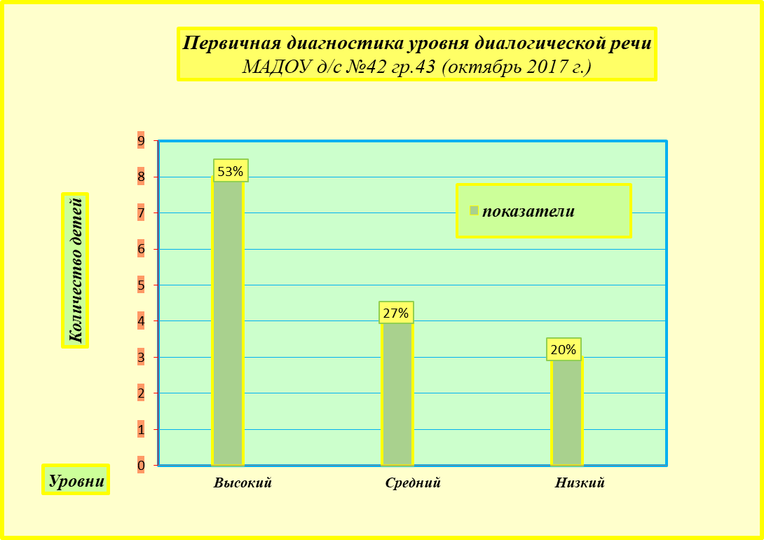
«Речевой этикет» : 6 баллов – ответил на все вопросы;
«Запрос информации»: 3 баллов – ответил на все вопросы;
«Составление диалога»: 4 балла – ответил на все вопросы.
Высокий: от 11 – 13 баллов;
Средний: от 7-10 баллов;
Низкий: от 4 -6 баллов.

Подведение итогов на констатирующем этапе изучения уровней сформированности развития диалогической речи с применением приема классификации показало, что в обследованной группе высокий уровень – у 53% детей; средний уровень – у 27 % детей; низкий уровень – у 20 %.
После каждой диагностики фиксировались ответные реплики детей. Положительным считались ответы, включающий речевой штамп, соответствующий данной диагностики. Дети с низким уровнем развития дали положительные ответы только в нескольких ситуациях, в остальных случаях они, не зная речевого штампа, отказывались отвечать либо называли ее неправильно. Навыки запроса информации дети способны отвечать на различные типы вопросов, однако формулировать их самостоятельно не могут. Вести расспрос отказываются. Навыки составления диалога по картинке дети этого уровня придумать не могут. Составляют отдельные реплики или определяют только тему разговора, которая отражает содержание картинки. Для детей среднего уровня развития характерно знание речевых штампов лишь в тех ситуациях, которые часто встречаются в повседневном обиходе; приветствие, просьба, извинение, реже – знакомство. Характерны также для этого уровня краткость, свернутость реплики, включающих только речевой штамп. Расширенные реплики дети среднего уровня употребляют значительно реже, обращение к собеседнику в них всегда отсутствует. Кроме того, в ситуации дети называли лишь одну, наиболее распространенную форму этикета и заменить ее аналогичной не смогли. Дети с высоким уровнем характерным для ответов было хорошее знание речевых штампов в предложенных ситуациях, умение заменить некоторые из них аналогичными, использовали реплики сложной структуры, обращений, отсутствие грамматических или синтаксических ошибок в речи.
Проведя диагностическую работу с детьми, я убедилась в целесообразности и актуальности применения технологии Бизиковой О.А. «Развитие диалогической речи дошкольников в игре» в воспитательно-образовательном процессе.

Основные положения технологии

Речь рассматривается как средство общения. Чтобы конструктивно взаимодействовать со взрослыми и сверстниками, ребенок должен свободно владеть диалогическим общением и использовать все вербальные и невербальные средства этого общения.
Цель диалогического общения — поддержание социальных контактов, обмен интеллектуальной информацией, воздействие на эмоциональную сферу и поведение партнера.
Задачи диалогического общения:
- освоение языка как средства общения;
- установление детьми социальных контактов друг с другом с использованием всех доступных - речевых и неречевых средств;
- овладение средствами и способами построения развернутого текста в условиях продуктивной творческой речи;
- установление интерактивного взаимодействия (умения слушать и слышать собеседника, инициативно высказываться, задавать вопросы, проявлять активное ответное отношение и т. п.).
В рамках социально-коммуникативного и речевого развития диалог выступает как основная форма общения. Такое общение характеризуется несогласованной речевой активностью детей. Здесь не преследуется задача обмена сложной интеллектуальной информацией, координации совместных действий или достижения общего результата. Прежде всего удовлетворяется потребность в установлении социального контакта и эмоциональной связи со сверстниками.
Очень важен целостный подход к формированию диалогической речи и недопустимость сведения задач обучения диалогу только к освоению вопросно-ответной формы. Педагогу следует обращать внимание на овладение детьми невербальных средств коммуникации (жестов, мимики, пантомимики), правильную лексическую и грамматическую направленность в общении, а также воспитание звуковой культуры речи (чистое произношение, четкую дикцию, интонационную выразительность).
Обучение диалогическому общению осуществляется в процессе бесед, различных игр, инсценировок, драматизаций, занятий продуктивной деятельностью.
Необходимо подбирать конкретный языковой материал, игровые задания, проблемные ситуации таким образом, чтобы активизировать речевое общение между детьми, их инициативные высказывания, вопросы, рассказы из личного опыта, а также инициировать речевое творчество.
Приемы, стимулирующие диалогическую речь:
- сюрпризное появление игрушек, предметов;
- обследование предметов, их свойств;
- инсценировки, драматизации;
- беседы на темы из личного опыта;
- свободное пользование материалами (картинками, красками, цветной бумагой, кубиками), интересными костюмами для ряжения, элементами декораций и пр.

Последовательность реализации технологии Бизиковой О.А. «Развитие диалогической речи дошкольников в игре».

Цель - научить детей пользоваться диалогом как формой общения.
Этапы технологии:
Предварительный - обогащение речевого опыта детей разнообразными видами дилогических реплик.
На этом этапе важно обеспечить многократное восприятие детьми разнообразных диалогических реплик.
К ним относятся:
- речь окружающих людей;
- художественная литература;
- кукольные и игровые спектакли, фильмы.

1 этап - заимствование готовых реплик. Используются игры и игровые приемы в процессе развития диалогической речи. Заучивая литературные диалоги и передавая их в инсценировании стихотворений, потешек, рассказов, игр, дети заимствуют различные формы инициативных и ответных реплик.
Например:
- потешки «Где ты, брат Иван?», «Тит, иди молотить», «Ты пирог съел?», «Здравствуй, Филя!» и др.;
- стихотворения «Сапожник» (Польская песенка, в обработке Б. Заходера), «Кошка» (Г. Сапгир), «Хозяйка и кот» (В. Левановский), Ю. Черных
«Кто пасется на лугу?», А. Барто «Я знаю, что можно придумать...», А. Берлов «Лягушонок» и др.;
- рассказы «Божья коровка» К. Ушинского, «Хочу быть слоненком»
Г. Остера и др.;
- дидактические и подвижные игры с готовыми диалогическими текстами: «Почта», «Фанты», «Вот так». «Король», «Коршун», «Краски», «Садовник», «Как у тетушки Ирины», «Передай письмо», «Волшебный ключ» и др.

Воспроизведение готовых литературных диалогов помогает детям осваивать не только формы диалогических реплик, вопросительную, повествовательную и побудительную интонации, но и приучает выполнять основные правила диалога: очередность, поддержание и развитие темы разговора.
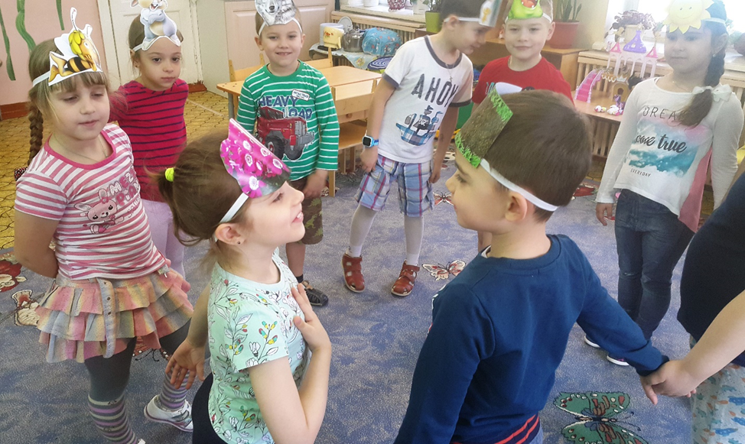
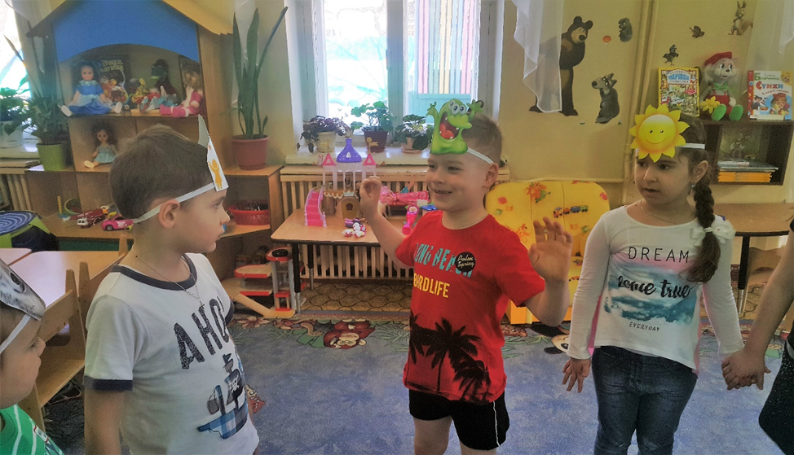
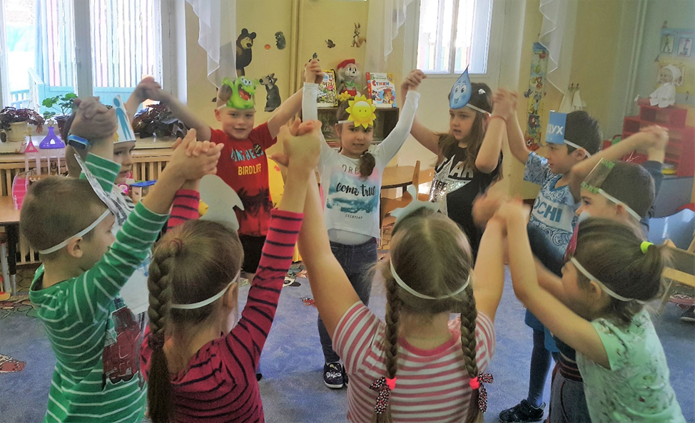

2 этап - формирование умения пользоваться не только заученными репликами, но и самостоятельно построенными.

На втором этапе задача обучения диалогической речи усложняется. Для этого используются игры, в которых дошкольники оперируют не только заученными (репродуктивными) репликами, но и самостоятельно построенными (продуктивными).
Рекомендуются театральные игры, пересказ по ролям, инсценирование прозаических литературных произведений и режиссерские игры по мотивам произведений.
Например:
- народные сказки и произведения писателей: «Как лечить удава», «Хочу быть слоненком» Г. Остера, «Божья коровка» К. Ушинского, «Спор животных» (русская народная сказка) и др.;
- диалог по телефону. Для этого используются игры с телефоном, в которых педагог демонстрирует различные ситуации, связанные с телефонными переговорами: звонок другу, звонок маме (бабушке), звонок в поликлинику, цветочный магазин и многие другие. Обыгрывая ситуации, воспитатель знакомит детей с этикетом телефонного разговора, с традиционными речевыми фразами. Затем дети разыгрывают сходные ситуации.
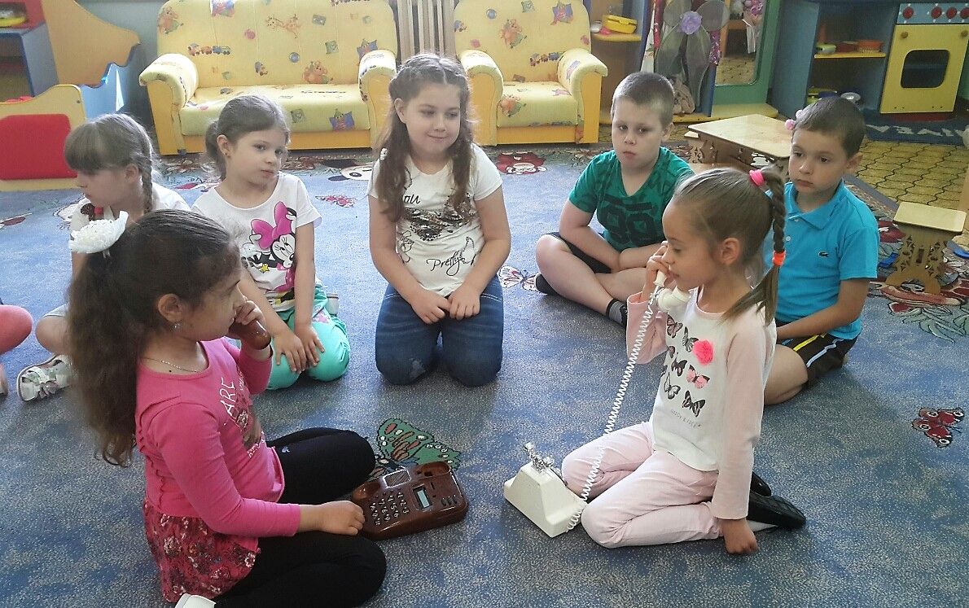
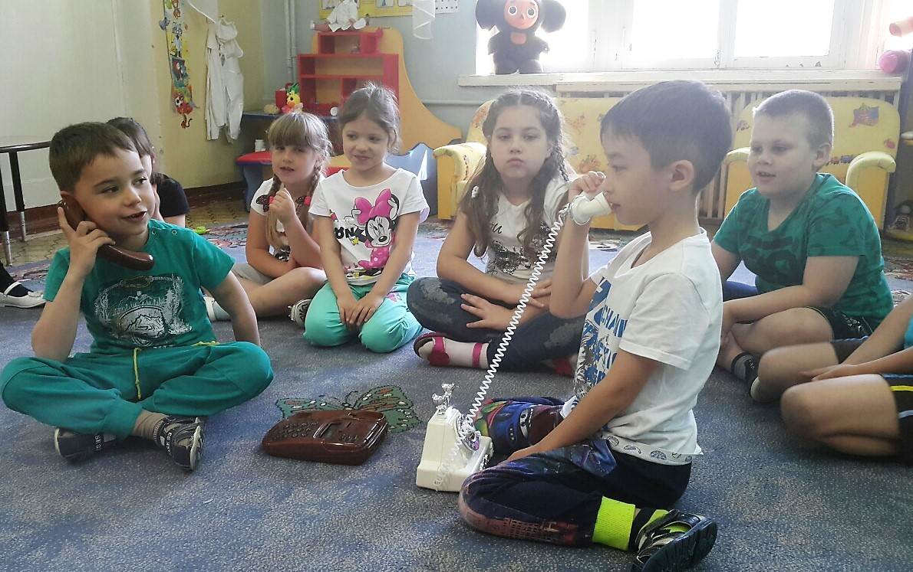
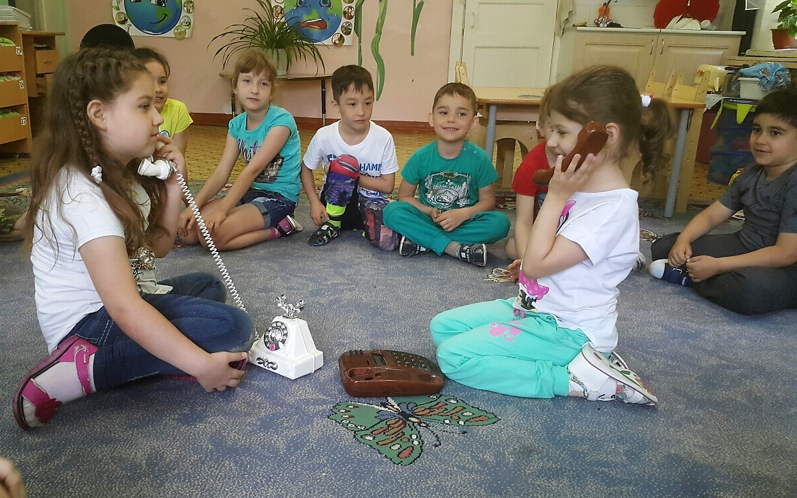
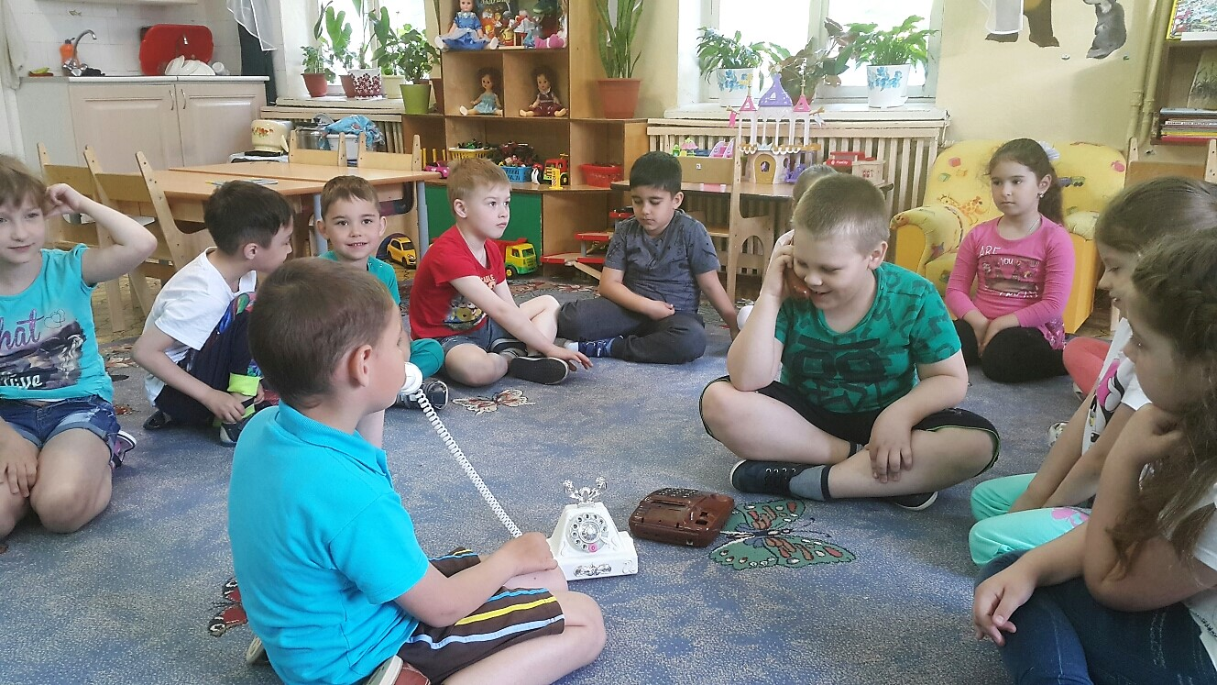
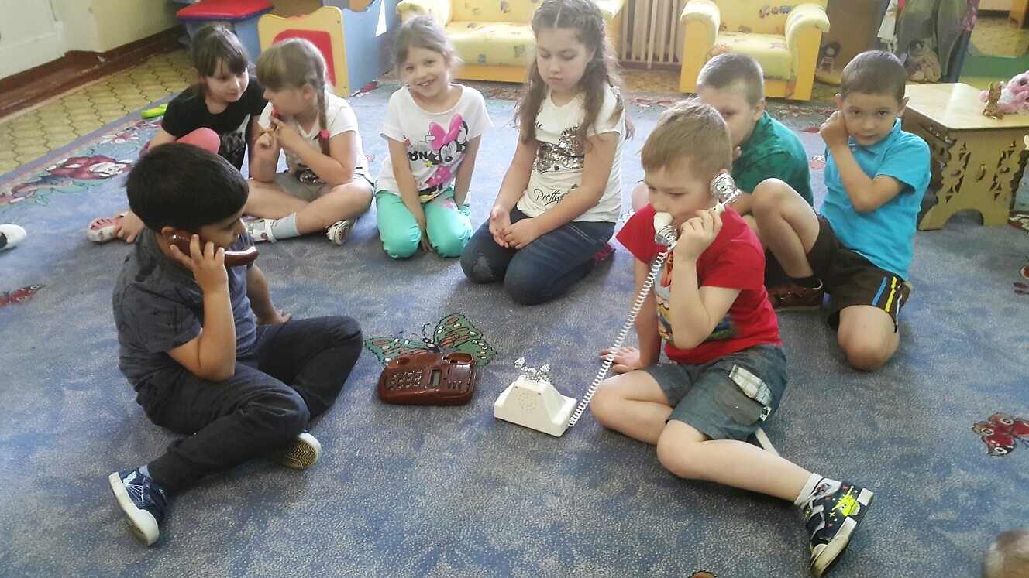
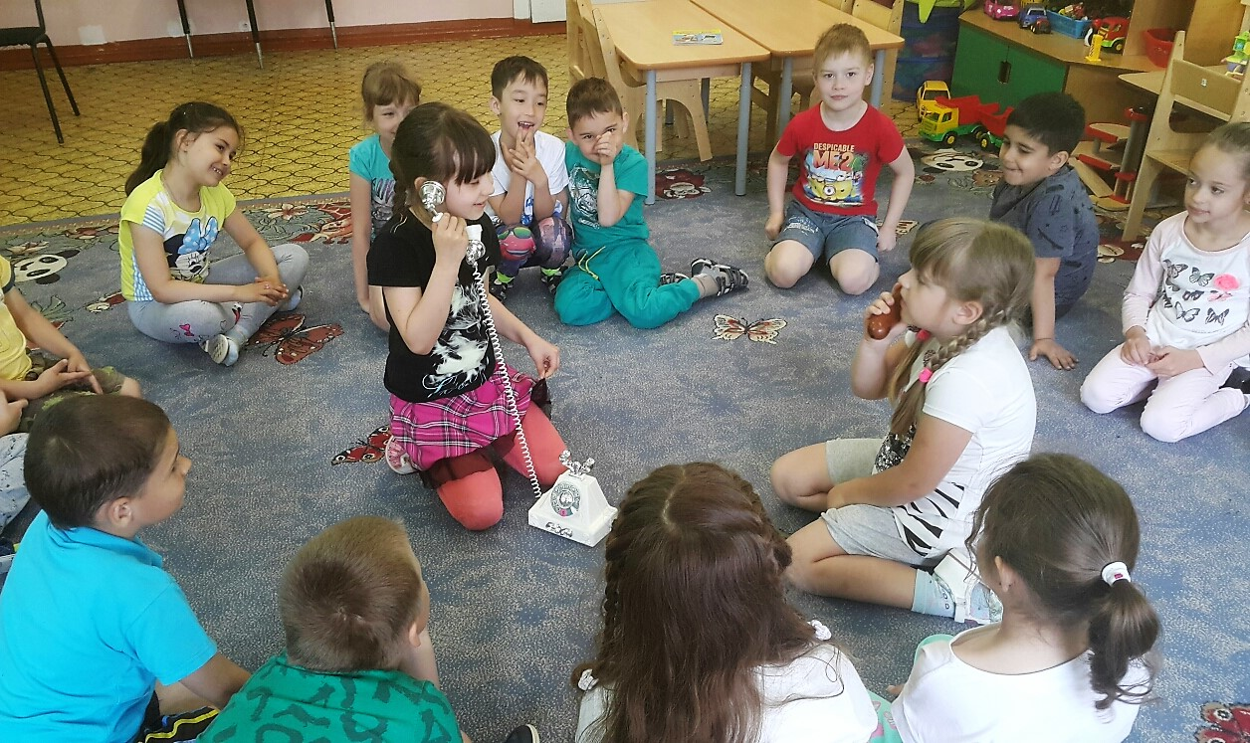
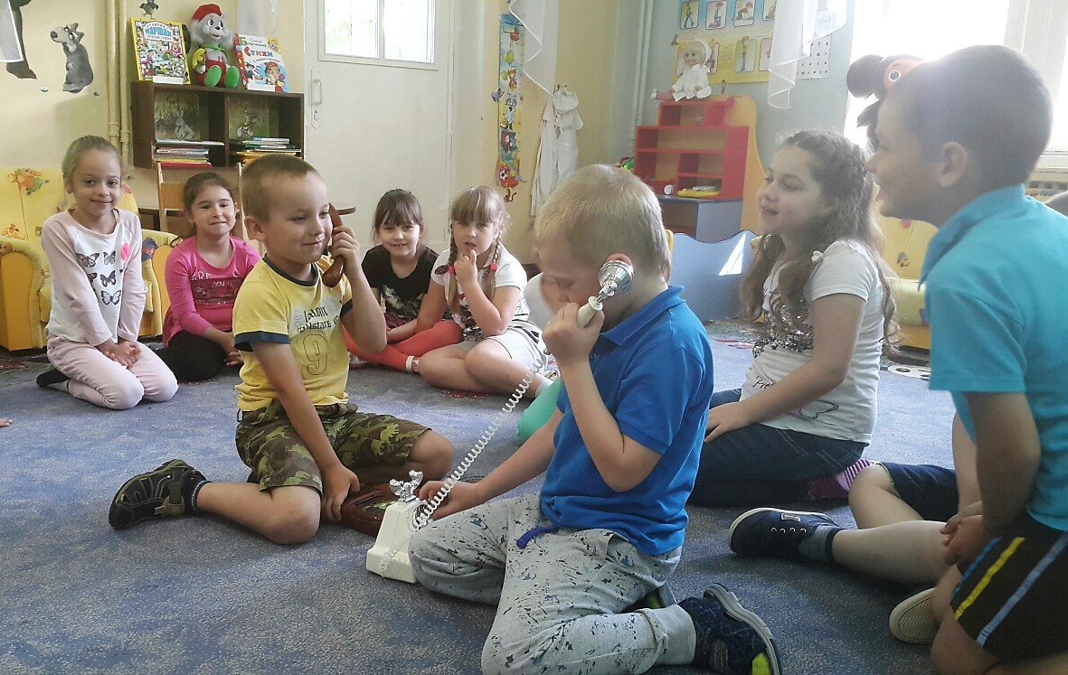
3 этап - побуждение к самостоятельному построению диалогических реплик.
Используются игры, которые должны побуждать детей к самостоятельному построению диалогических реплик.
Рекомендуются словесные игры без готовых текстов, телефонные игры импровизации, творческие виды игр (театральные и режиссерские игры с придуманными сюжетами). Особую роль играют словесные игры, поскольку они позволяют педагогу направлять речевое поведение детей на создание тех или иных реплик.
Например, игры:
- «Да и нет» (какой предмет животное или растение «спрятано» в волшебном сундучке),
- «Вопросы с подсказкой» (использование моделей (цвет, форма, часть предмета и т.д.);
- «Назови родителей» (Один из игроков берет картинку с изображением животного и, образовывая слово, называющее его детеныша, побуждает товарищей назвать его маму или папу);
- «Любимые места города» (одни дети описывают какую-либо достопримечательность города, не называя ее, а другие угадывают, высказывая предположения);
- «Угощение» (выражать благодарность, принимая угощение, или вежливо от него отказываться) и др.
В них дети усиливают реплики, при помощи которых учатся высказывать свою точку зрения, суждение, мнение, а также реагировать на высказывание собеседника, доказывать свою правоту, проявлять терпение.
Таким образом, игры, подобранные для развития диалогической речи, рассчитаны на то, чтобы:
- формировать у детей умения пользоваться в диалоге различными видами инициативных реплик (вопросами, сообщениями, побуждениями) и соответствующими им ответными реакциями, а также умения соблюдать элементарные правила поведения в диалоге (правила очередности и тематического единства реплик);
- отражать естественную логику формирования речевых умений: от восприятия и заимствования образцов диалогических реплик к их использованию в сочетании репродуктивной и продуктивной речи и творческому переносу усвоенных образцов в самостоятельную речевую практику.

Использование игр для развития диалогической речи детей не исключает разговоров и бесед воспитателя с ними. Дополнительное целенаправленное использование игровых приемов поможет повысить эффективность процесса формирования диалогических умений у дошкольников.

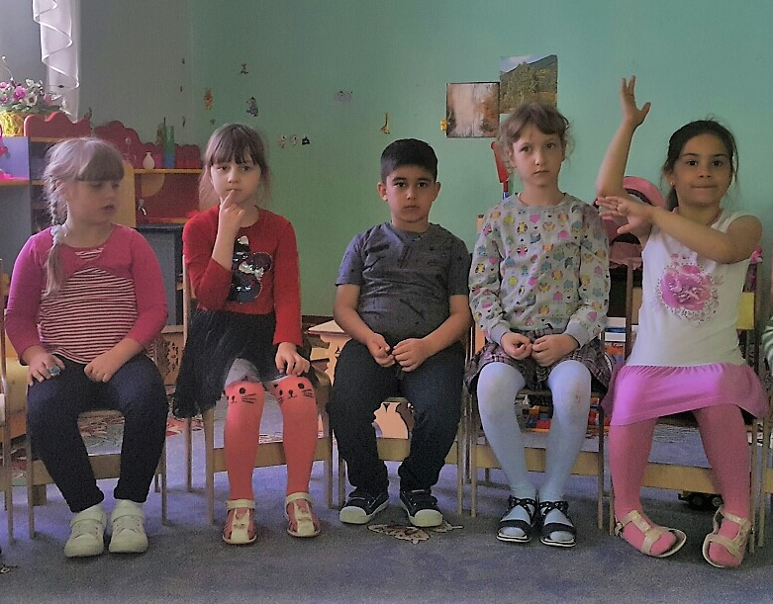
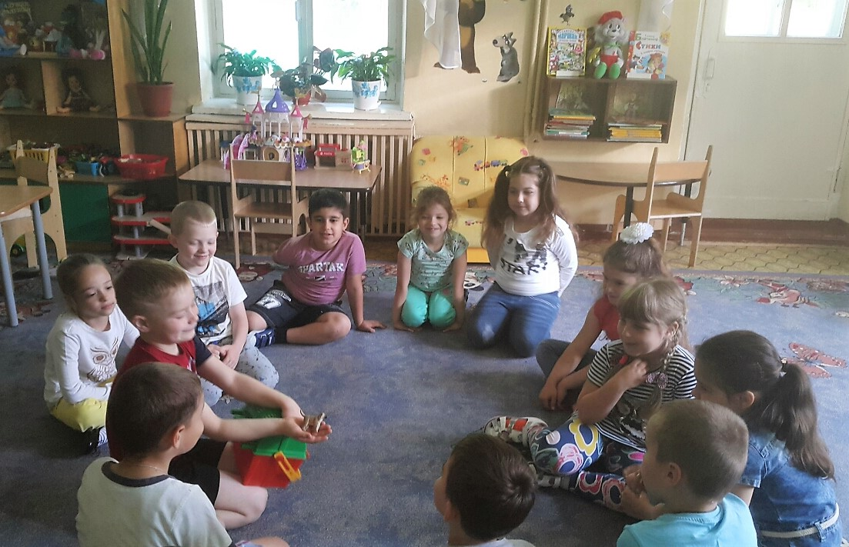
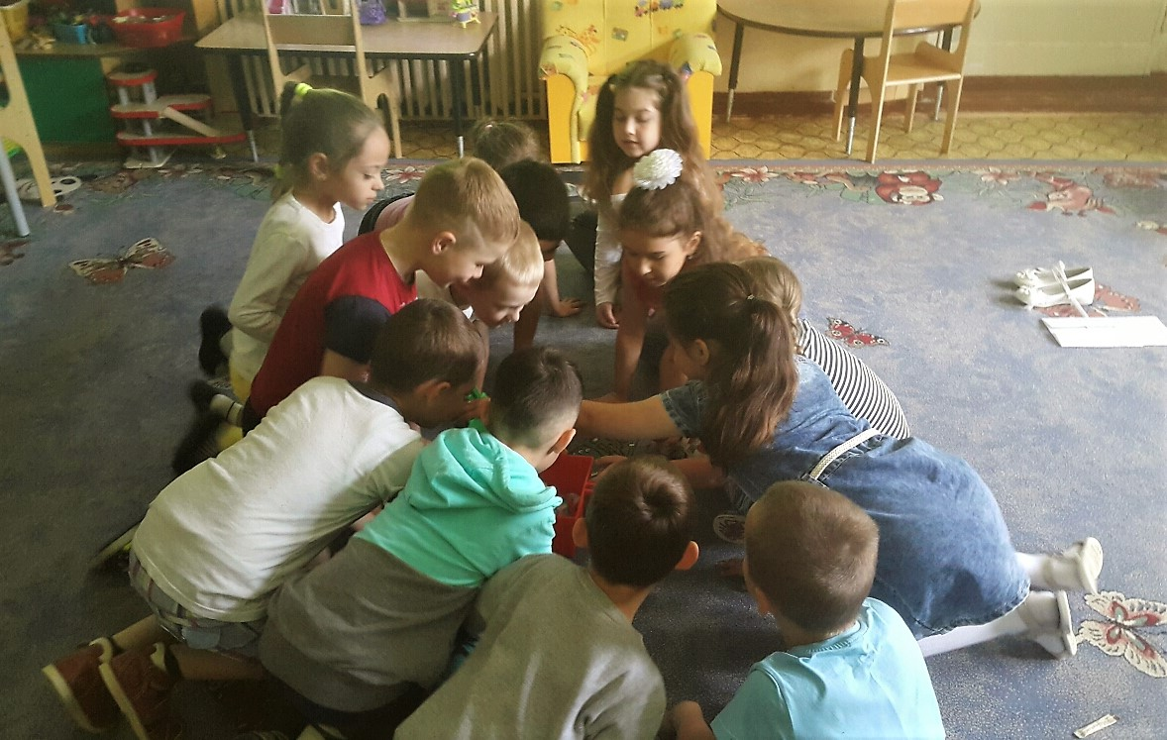

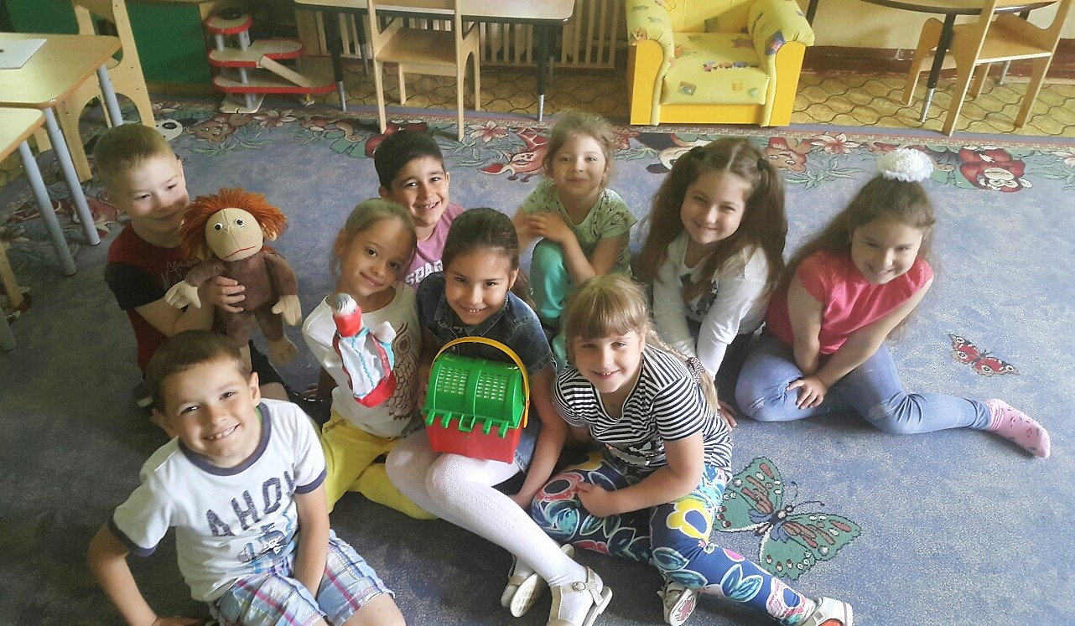

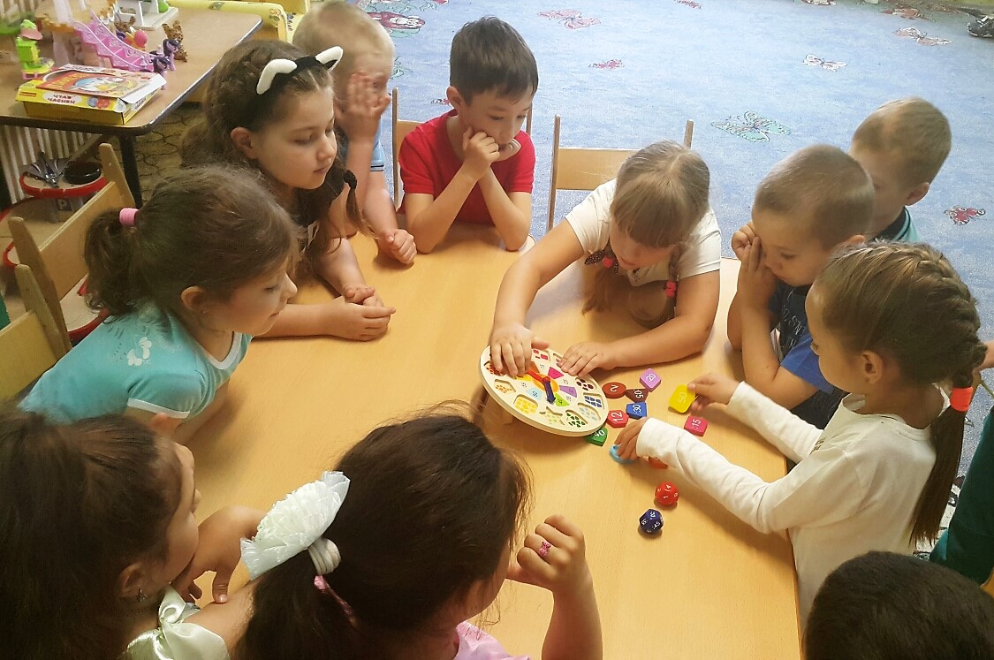

Содержание деятельности по применению технологии дополнено авторскими педагогическими разработками Каргашиловой Е.И. и представлено через организацию совместной деятельности с детьми, на занятиях, прогулках, а также с помощью познавательного материала рабочей тетради Т.С. Перегудовой: «Поговорим о том о сём... Развитие диалогической речи детей дошкольного возраста. ФГОС» (Издательство: С.Пб. Детство-Пресс, 2017 г.)

Совместная деятельность:
- Рассказывание по картине «Дети идут в школу»
Цель: Обучать навыкам составления сюжетного рассказа по картине «Дети идут в школу»; учить составлять предложения, используя вводные слова и слова в переносном значении.
Ход занятия:
- Рассмотрите картинки «Дети идут в школу».
-Какое время года изображено?
- Кто изображен на картинках?
-Что делают дети? Куда они идут?
- Как они одеты? Что они несут в руках?
- Почему дети идут с цветами?
- Кто их ждет в школе?
- Зачем они идут в школу?
- Кого называют первоклассниками?

- Послушайте стихотворение А. Барто «В школу».
Почему сегодня Петя
Просыпался десять раз?
Потому что он сегодня
Поступает в первый класс.

Он теперь не просто мальчик,
А теперь он новичок.
У него на новой куртке
Отложной воротничок.

Он проснулся ночью темной,
Было только три часа.
Он ужасно испугался,
Что урок уж начался.

Он оделся в две минуты,
Со стола схватил пенал.
Папа бросился вдогонку,
У дверей его догнал.

За стеной соседи встали,
Электричество зажгли,
За стеной соседи встали,
А потом опять легли.

Разбудил он всю квартиру,
До утра заснуть не мог.
Даже бабушке приснилось,
Что твердит она урок.

Даже дедушке приснилось,
Что стоит он у доски
И не может он на карте
Отыскать Москвы-реки.

Почему сегодня Петя
Просыпался десять раз?
Потому что он сегодня
Поступает в первый класс.

-Составьте свой рассказ по картине
Вывод: дети, рассмотрев картину, составляли интересные рассказы. Рассказы получались в основном короткие, но видно было, как детям очень интересно, они очень старались.
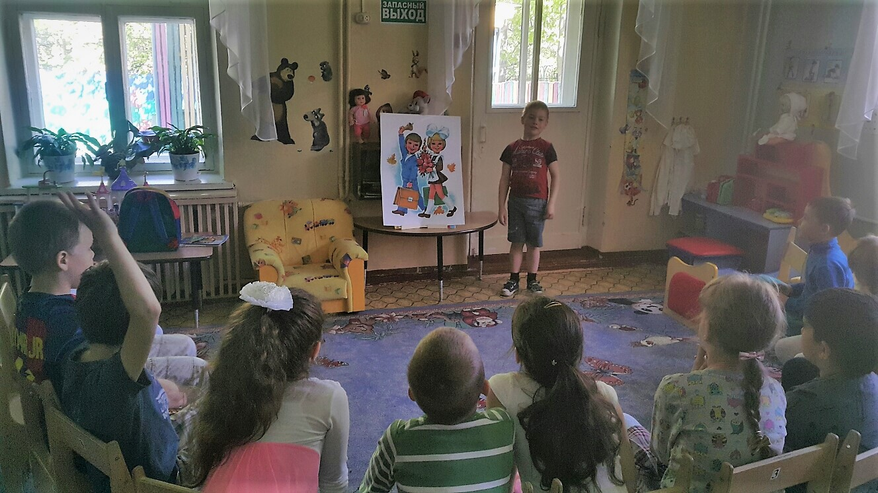

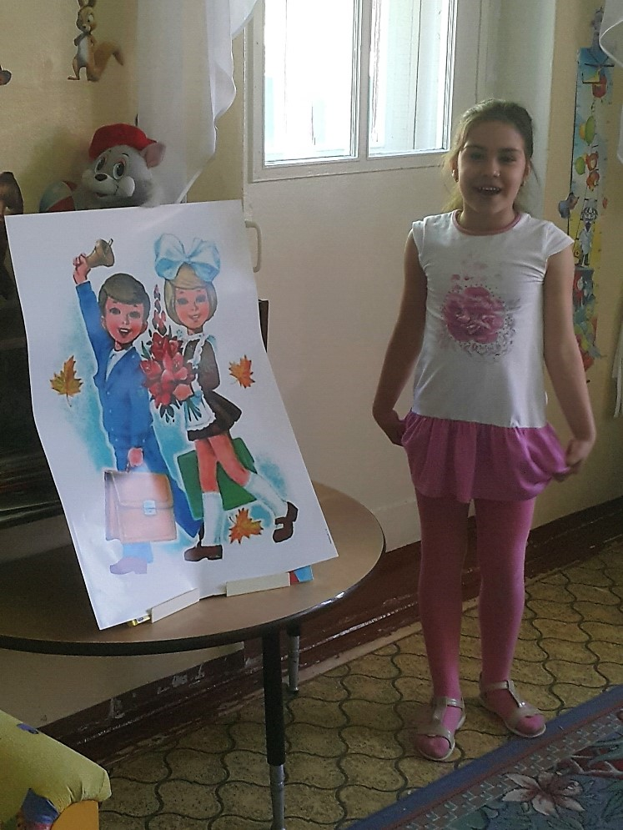
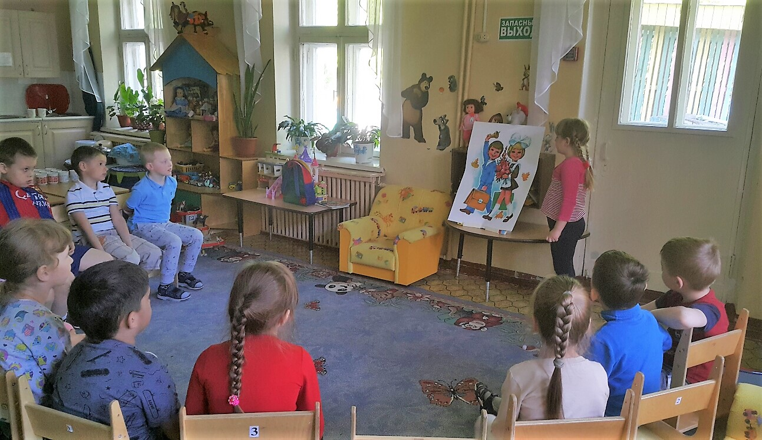

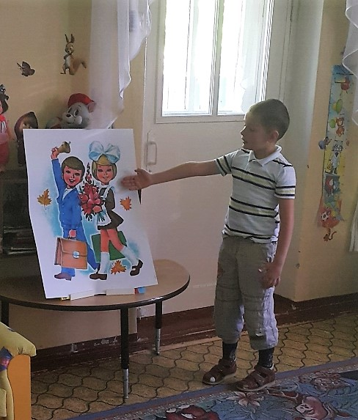

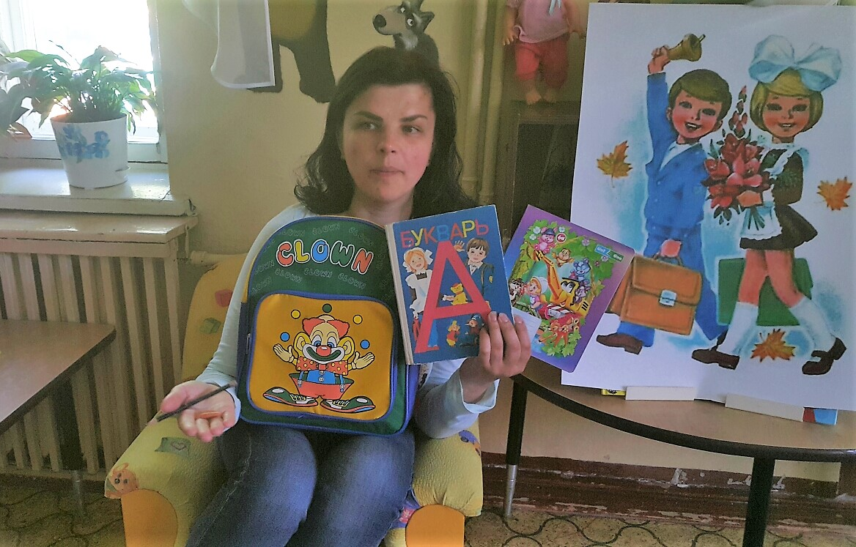

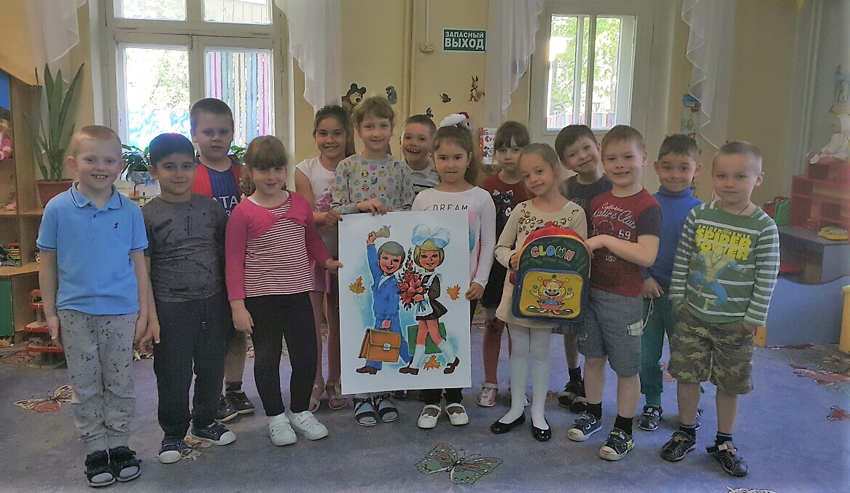

- Рассказывание на самостоятельно выбранную тему.
Цель: Учить придумывать сказку на самостоятельно выбранную тему.
Ход: Воспитатель обращается к детям:
-Вспомните, как на одном занятии мы говорили о веселом зайчике. Настроение у зайчика было хорошее, и вы называли его радостным, шустрым, улыбающимся. А сегодня вы будете придумывать рассказ о зайчике. Какой у вас будет зайчик? (Храбрый, отважный). А сейчас подберите слова, противоположные по смыслу (трусливый, пугливый…). Опрашивается несколько детей.
Теперь расскажите нам свою сказку. Как вы ее назвали? Заслушивается 5 рассказов.
Вывод: в ходе занятия дети активно отвечали. Им было очень интересно. Дети пытались не копировать рассказы других детей, каждый пытался сочинить что-то свое, необычное, сказочное. Особенно мне понравился рассказ Карины П., она сочинила рассказ, про зайчика по имени Клубничка. Своим подружкам она предложила роли в рассказе, они с радостью ей помогли. У девчат получилась интересная сказочная история.
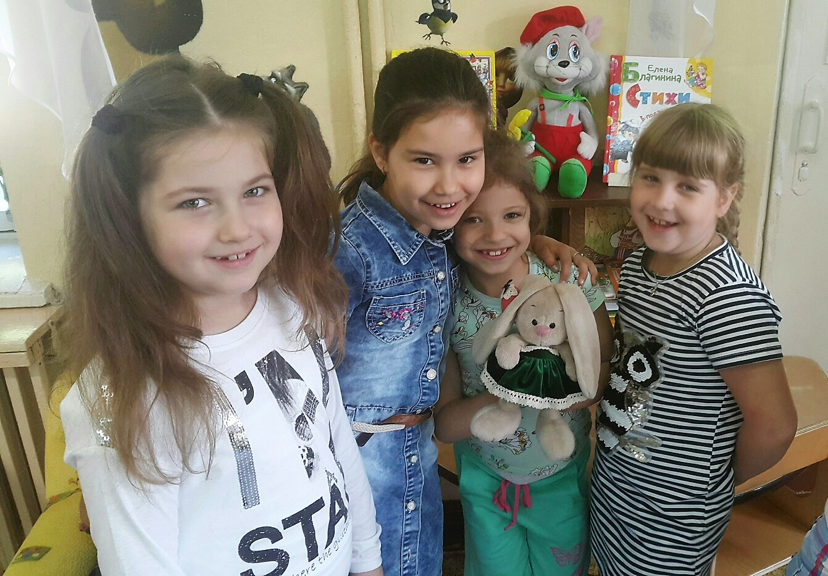

- Беседа по картине И. Левитана «Весна. Большая вода».
Цель: формировать у детей умение правильно воспринимать, чувствовать настроение, отраженное художником в пейзаже, и передавать его словом (связная речь).
Ход: Воспитатель привлекает внимание детей к картине.
-Сегодня мы с вами рассмотрим картину Левитана «Весна. Большая вода».
-Как вы думаете, что художнику хотелось рассказать нам про весну?
-Что художнику казалось интересным, красивым?
-Почему Левитан так назвал свою картину?
Воспитатель читает отрывок из рассказа И. Соколова-Микитова «Лесные картинки»:
Радостна, шумна и пахуча весна! Звонко поют птицы, звенят под деревьями веселые ручейки. Смолкой пахнут набухшие почки. Теплый ветер пробегает в высоких вершинах. Скоро, скоро оденется лес листвой, зацветет на опушках черемуха, защелкают над ручьями голосистые соловьи. Прилетят, закукуют длиннохвостые кукушки: «Ку-ку! Ку-ку! Ку-ку!». Забегают по кочкам хлопотливые муравьи, вылетит из зимнего убежища, загудит первый шмель. Побегами молодой травы, голубыми и белыми подснежниками покроются лесные полянки. Хороша, радостна, весела весна в лесу!».
-О какой весне говорится в этом рассказе?
-Какими словами автор называет весну?
-Придумайте определение к слову «весна». Придумайте определение к слову «лес». Какой он?
-А черемуха какая? Какие определения вы можете подобрать к слову «ручеек»? С чем его можно сравнить?
Вывод: в беседе по картине И. Левитана «Весна. Большая вода», было видно, как дети заинтересовались, все активно рассказывали о весне. Дети пытались передать настроение художника словом, но не у всех это получалось.
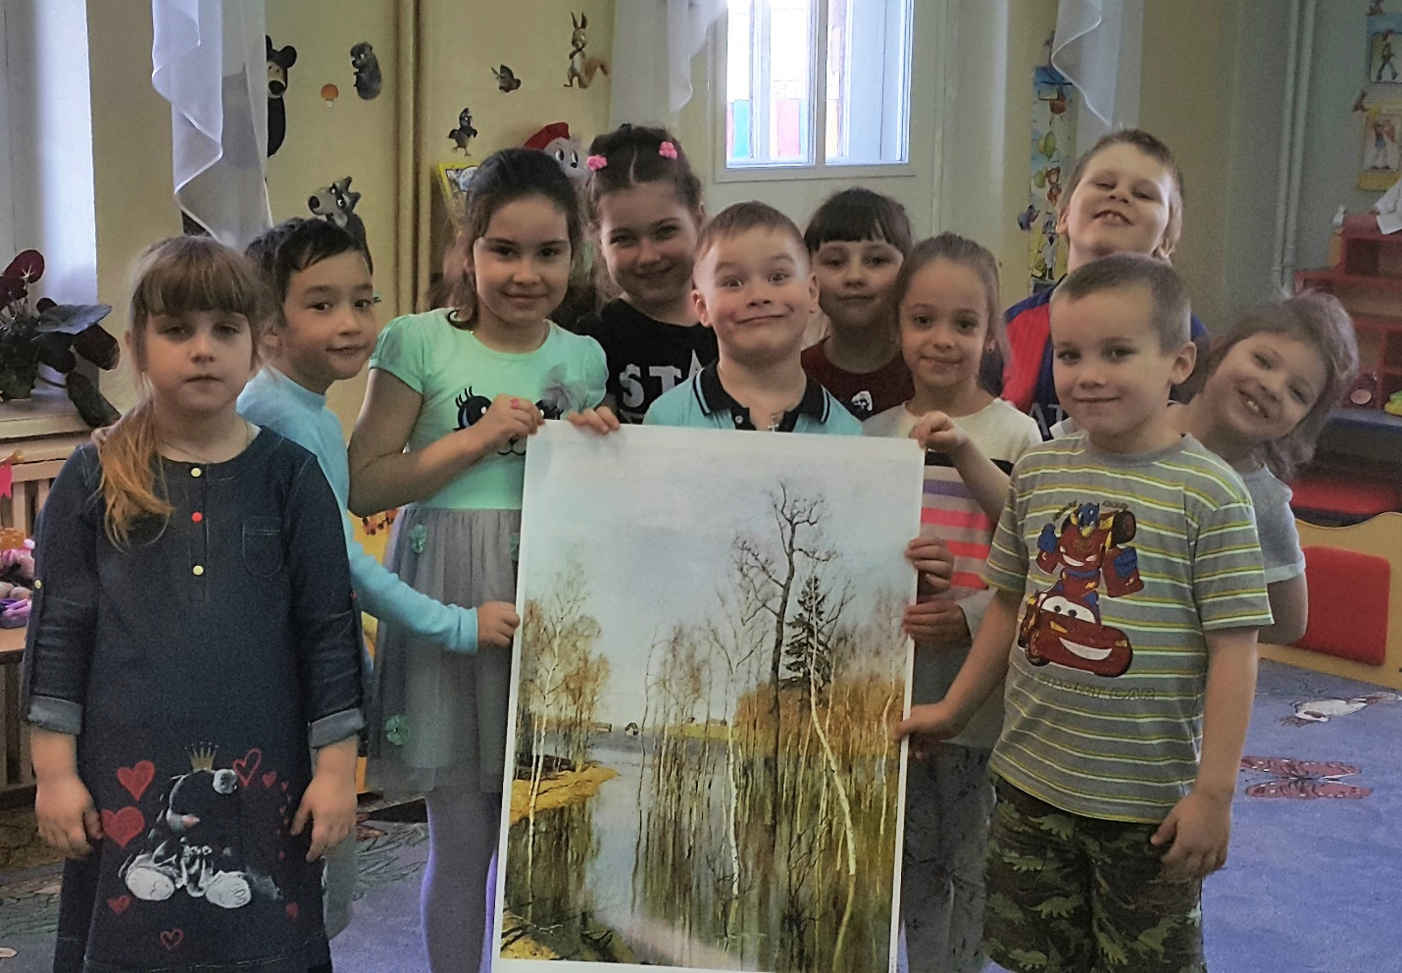

4. Работа с подгруппой детей. Игра «задумай слово».

Цель: активизировать употребление прилагательных, упражнять в подборе слов, близких и противоположных по смыслу заданному слову, учить определять предмет по его основным признакам. Связная речь: закрепить умение составлять рассказ на заданную тему. В игре можно использовать мяч.

Ход работы: Проводится игра «Задумайте слово».
-Нужно задумать всем знакомое, понятное слово. Но, сначала отгадайте, какое слово задумала я: комната, где занимаются ученики в школе. Что это? (класс). А вот еще: маленький, упругий шар для игры? (Мячик). Далее слова задумывают дети.

Вывод: Эта игра детей очень заинтересовала. Они активно определяли предмет по его признакам. Вопросы были разнообразны. Особенно отличились Ярослав И., Мила В., Соня А., Тимур И., Карина П. Затруднялся Алёша Б., он не задал ни одного вопроса.

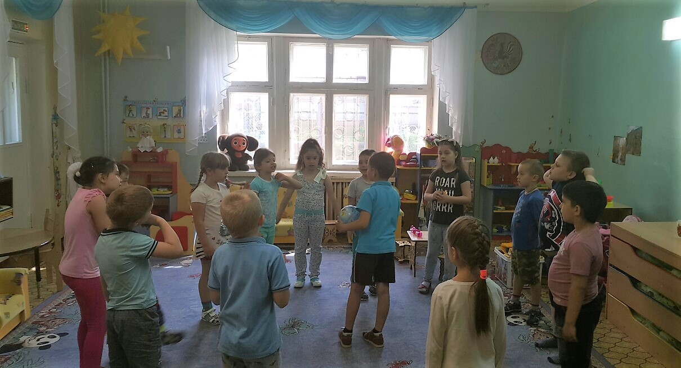
5. Индивидуальная работа: отгадывание загадок на тему «Явления природы».
-Индивидуальная работа с Кириллом Н., Алёшей Б., Витей В.
Цель: формировать умение составлять рассказ по предметным картинам; подбирать синонимы и антонимы.
Ход:
- Отгадай загадки и найди изображение природного явления на картинках.
Утром бусы засверкали,
Всю траву собой заткали.
А пошли искать их днем,
Ищем, ищем - не найдем.
(Роса.)
Пушистая вата
Плывет куда- то,
Чем вата ниже,
Тем дождик ближе.
(Облака.)
Седой дедушка у ворот
Всем глаза заволок.
(Туман.)
Раскаленная стрела
Дуб свалила у села.
(Молния.)
Что, дотронувшись едва
Превращает в дым дрова?
(Огонь.)
Вода по воде плавает.
(Лед.)
Вился, вился белый рой,
Сел на землю – стал горой.
(Снег.)
-Назови явления природы, которые можно наблюдать только летом. Какие явления можно наблюдать только зимой.
Вывод: с заданием дети справились хорошо, отгадали все загадки, и нашли изображения природного явления на картинке, ответив на оба вопроса.
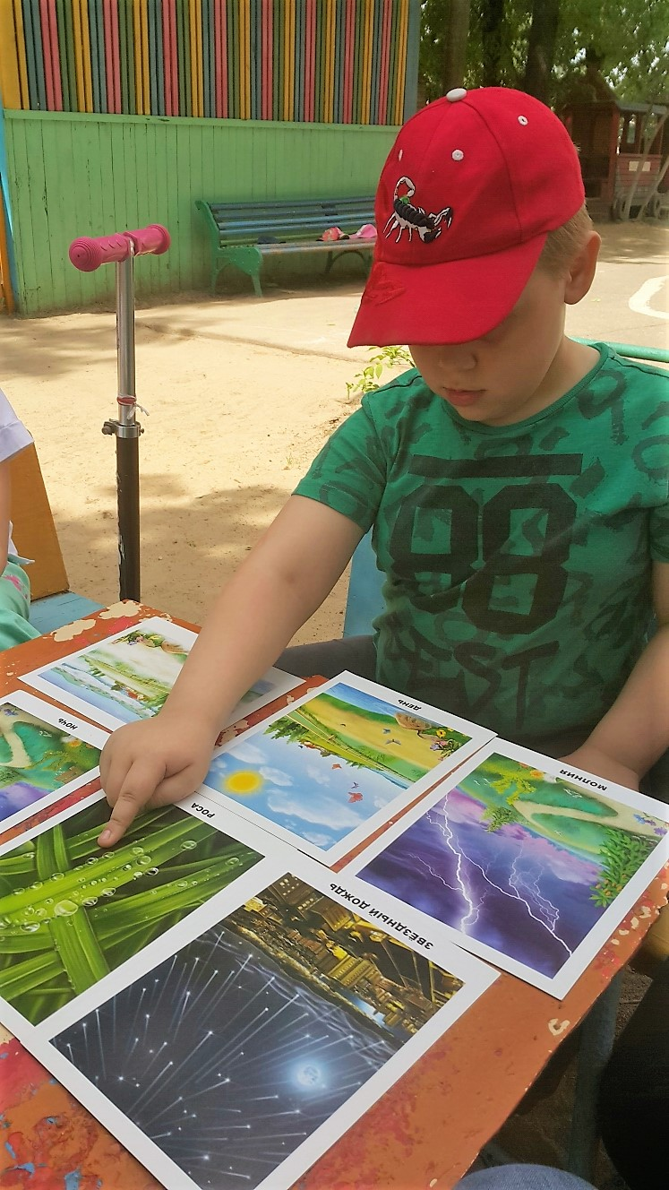
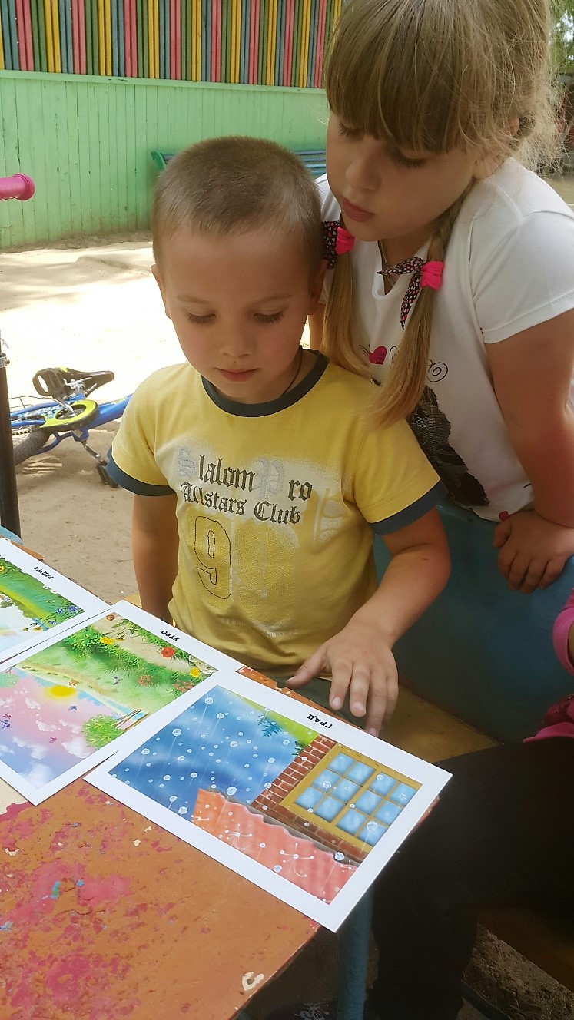
6. Занятие на тему: Пересказ текста К. Ушинского «Четыре желания».
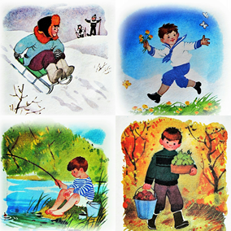
Цель: Учить пересказывать текст точно, последовательно, выразительно,
развивать связную речь детей, придумывать предложения.
Ход занятия:
- Расскажите о временах года. Расскажите о развлечениях и радостях, которые приносят зима, весна, лето, осень. Чем радует вас зима? А чем радует весна? лето? осень? Я думаю, что вам будет интересно послушать рассказ «Четыре желания». Воспитатель читает детям художественное произведение.
-Какие четыре желания высказал Митя?
-Когда он пожелал, чтобы все зима была?
-А когда захотел, чтобы все весна была?
-После чего Митя поделился с отцом третьим своим желанием - чтобы лету конца не было?
-Когда Мите захотелось, чтобы осени конца не было? (Когда Митя собрал в саду яблоки и груши.)
-Что привлекло Митю в каждом из времен года? Назовите признаки каждого из времени года.
-Какое время года любите вы? Почему?
Вывод: после проведенной совместной деятельности и индивидуальной работы с детьми, на занятии ребята делали большие успехи. Они активно работали, строили предложения и пересказывали рассказ. Особенно отличилась Соня А., её пересказ был самым интересным и выразительным.
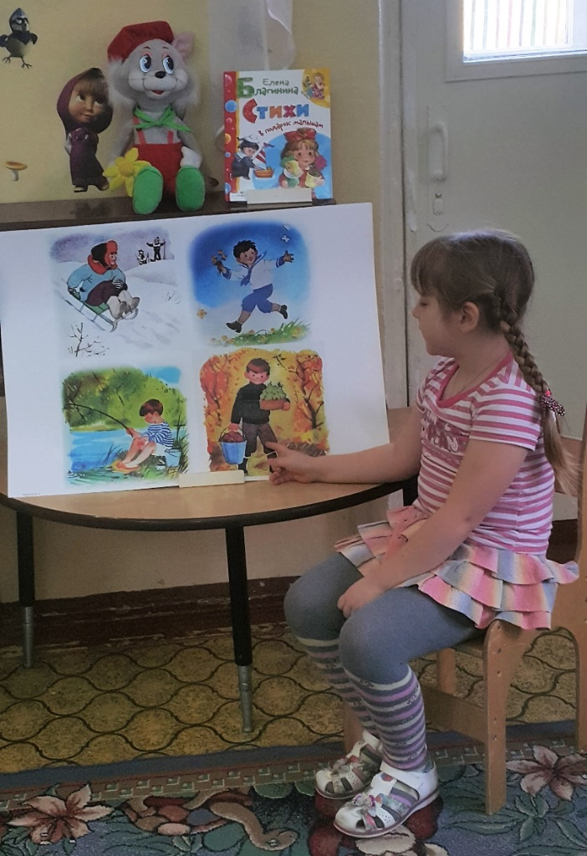
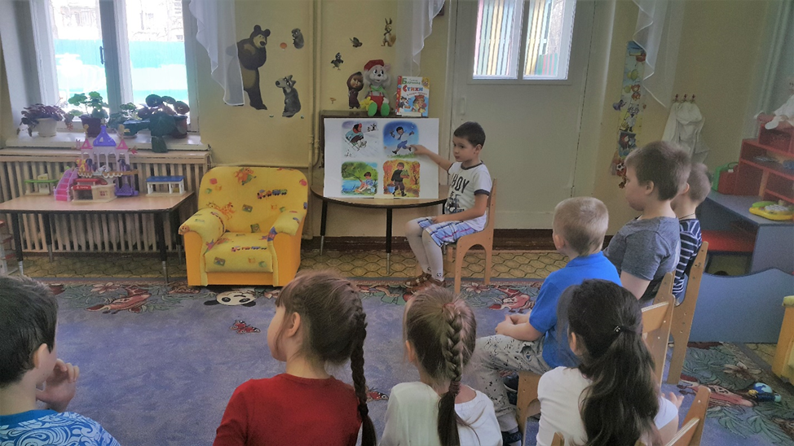
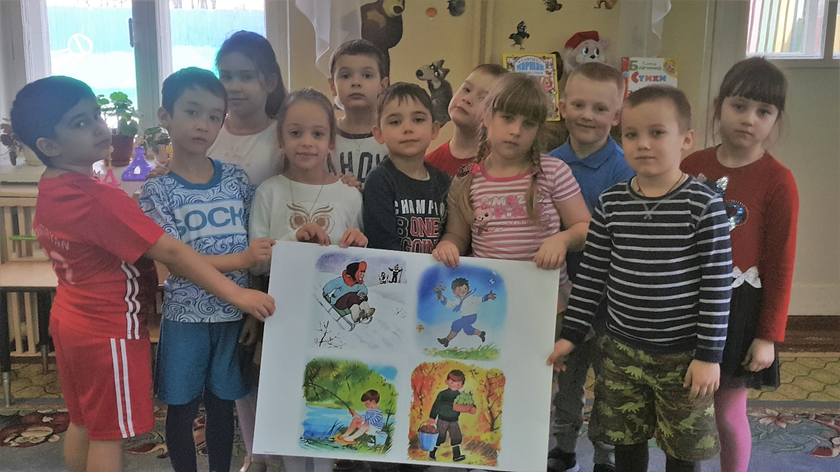
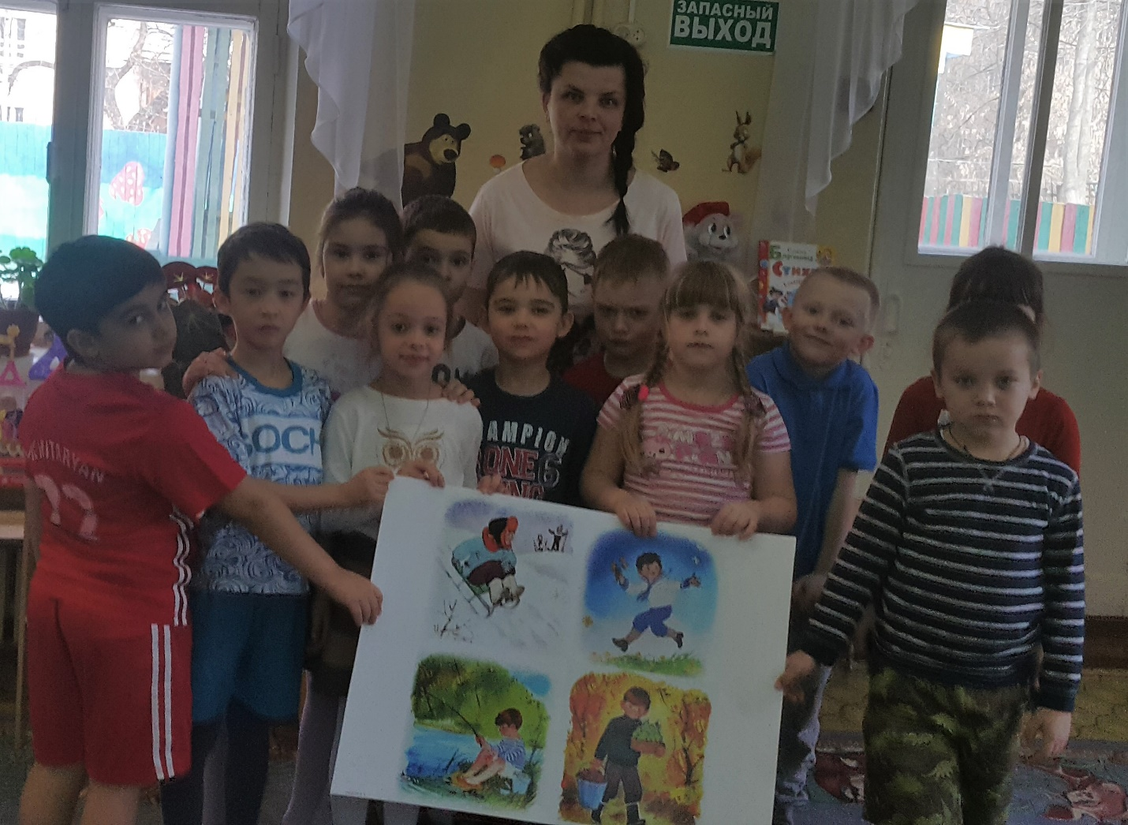

- Анализ результатов применения технологии
С целью анализа и оценки результатов была проведена контрольная диагностика, в которой использовались задания, аналогичные первичной диагностике по каждому структурному компоненту диалога: речевому этикету, запросу информации и составлению диалогов в ситуациях стимулированного общения. Согласно полученным данным, были составлены сводная таблица и диаграмма показателей развития диалогической речи детей подготовительной к школе группы 43.

Таким образом, количество детей высокого уровня после обучения, заметно возросло, высокий уровень на 7%, среднего на 13%, и на низком уровне 0.

Таблица 2
Результаты изучения диалогической речи детей старшего дошкольного возраста на контрольном этапе (апрель 2017 г.)

Ф.И. ребенка | Диагностика уровня диалогической речи |  |  | Всего баллов
 | Речевой  этикет | Запрос  информации | Составление  диалогов
Пикалова Карина | 6 | 3 | 4 | 13
Гарина Полина | 6 | 3 | 3 | 12
Букин Матвей | 5 | 2 | 2 | 9
Изотов Ярослав | 6 | 3 | 4 | 13
Селимян Арсен | 5 | 2 | 2 | 9
Волкова Милена | 4 | 2 | 2 | 8
Афанасьева Соня | 6 | 3 | 4 | 13
Иванов Тимур | 6 | 3 | 4 | 13
Иванцова Лиза | 6 | 3 | 4 | 13
Нарыжный Кирилл | 4 | 2 | 2 | 8
Закирова Ангелина | 6 | 3 | 4 | 13
Ерёмина Ульяна | 6 | 3 | 3 | 12
Ерёмкина Алёна | 5 | 3 | 2 | 10
Бабенко Алёша | 4 | 2 | 2 | 8
Волков Витя | 4 | 2 | 2 | 8

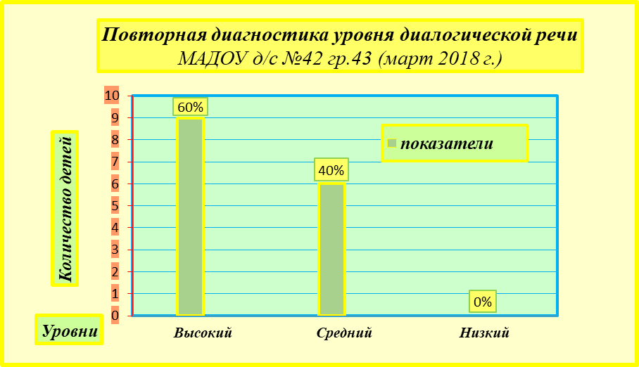
Анализ количественных и качественных показателей и контрольного среза свидетельствует, что диалогическая речь детей приблизилась к основным характеристикам полноценного диалогического высказывания: диалоги детей соответствуют ситуациям, реплики логически и структурно взаимосвязаны; дети владеют навыками употребления речевого этикета в соответствующих ситуациях, могут варьировать речевые штампы в зависимости от характера речевой ситуации; владеют навыками запроса информации, а также навыками построения различных диалогических единств, употребляют реплики различного вида: сообщения, побуждения к действию, советы, просьбы, утверждения и др.; в репликах детей используются неполные, усеченные конструкции, вводные слова, междометия, частицы, штампы речевого этикета, что характерно для полноценного диалога; дети владеют различными приемами, стимулирующими собеседника продолжить разговор: встречными вопросами, добавлениями, присоединением к сказанному, сообщением новой информации.
Выводы по применению технологии
Таким образом, контрольная диагностика подтвердила целесообразность и эффективность применения технологии Бизиковой О.А. для обучения диалогической речи детей старшего дошкольного возраста.
Результаты изучения диалогической речи детей позволяют утверждать, что условиями эффективного обучения дошкольников диалогической речи являются:
- поэтапное обучение детей диалогу;
- создание системы упражнений, построенных на ситуативной основе, где единицей обучения выступает диалогическое единство;
- создание игровых и речевых ситуаций;
- ознакомление детей со структурными компонентами диалога (речевыми штампами, запросами информации, реплицированием).
В процессе экспериментальной работы дети научились располагать предложения в логической последовательности, последовательно строить диалогическую речь.
ЗАКЛЮЧЕНИЕ
Таким образом, диалог как вид речевого общения предполагает, прежде всего, умение формирования подготовленной диалогической речи, выражения собственного мнения, суждения, рассуждения. Основными педагогическими условиями для развития диалогического общения детей являются: развивающая педагогическая среда, пространство общения; правила организации детей; неурочные формы обучения родному языку; недисциплинарные методы привлечения и удержания внимания; эмоциональный комфорт, творческая атмосфера в группе.
Изучив методическую и педагогическую литературу речевого развития детей старшего дошкольного возраста, выявив уровень развития связной речи и экспериментально доказав эффективность применения технологии Бизиковой О.А. «Развитие диалогической речи дошкольников в игре» я пришла к выводу: дети активно вступают в контакт с собеседником, в беседе быстро реагируют на реплики, пользуются различными их видами, в том числе и побуждающими партнера к речевому действию. Дети хорошо владеют повседневными речевыми этикетами, употребляя различные ее формы в зависимости от ситуации. Способны самостоятельно вести расспрос, речь становится правильной, связной.
Также применение данной технологии оказало положительное влияние на развитие неречевых процессов: внимания, памяти, мышления.
Дошкольное детство - особый период в развитии личности. Дети задают множество вопросов, новая информация им крайне необходима: мозг требует пищи. Дошкольное детство - небольшой отрезок в жизни человека. Но за это время ребенок приобретает значительно больше, чем за всю последующую жизнь.
Список литературы
- Арушанова, А.Г., Дурова, Н.В., Иванкова, Р.А., Рычагова, Е.С. Истоки диалога: Книга для воспитателей /Под ред. А.Г. Арушановой. – М.: «Мозаика-Синтез», 2005. – 216 с.
- Ананьев, Б.Г. Избранные психологические труды / Б.Г. Ананьев / Под ред. А.А. Бодалева, Б.Ф. Ломова. – М.: Педагогика, 2002. – 285 с.
- Большакова, Т.В. Учимся по сказке. Развитие мышления дошкольников с помощью мнемотехники / Т.В. Большакова СПб., 2005 – 71 с.
- Возрастные возможности усвоения знаний. /Под ред. Д.Б. Эльконина. – М.: Сфера, 2002. – 328 с.
- Возрастная и педагогическая психология: Учеб. пособие / Под ред. М.В. Гомезо и др. – М.: Педагогика, 2002. – 295 с.
- Выготский, Л.С. Педагогическая психология / Л.С. Выготский / Под ред. В.В. Давыдова. – М.: Педагогика, 2001. – 480 с.
- Гризик, Т.И., Тимощук, Л.Е. Развитие речи детей 5-7 лет: метод. Пособие для воспитателей дошк. образоват. Учреждений /Т.И. Гризик, Л.Е. Тимощук. – 2-е изд. – М.: просвещение, 2005. – 221 с. : ил. ISBH 5-09-014171-1
- Запорожец, А.В. Избранные психологические труды: в 2 т./ Под ред. В.В. Давыдова / А.В. Запорожец. – М.: Педагогика, 2006. – 318 с.
- Капитовская, О.А., Плохотнюк, М.Г. Развитие диалогической речи с речевыми нарушениями: Пособие для логопедов и воспитателей. – СПб.: КАРО, 2005. – 64 с. : ил. – («Коррекционная педагогика»).
- Лурия, А.Р. Внимание и память / А.Р. Лурия. – М.: АСТ, 2005. – 152 с.
- Мухина, В.С. Детская психология / В.С. Мухина. – М.: Союз, 2005. – 482 с.
- Немов, Р.С. Психология. Учебник для студентов высших учеб. заведений. / Р.С. Немов /Экспериментальная педагогическая психология и психодиагностика. – М.: Просвещение, 2004. – 556 с.
- Парамонова Л.Г. Воспитание связной речи у детей. Методическое пособие. – (Серия «Методический кабинет»)- СПб.: ООО «Издательство «ДЕТСТВО ПРЕСС», 2011. – 176 с. + цв. Вклейка.
- Пиаже, Ж. Речь и мышление ребенка / Ж. Пиаже. – М.: АСТ, 2001. – 279 с.
- Развитие речи детей дошкольного возраста. Пособие для воспитателя дет. сада. Под ред. Ф.А. Сохина. М., «Просвещение», 1976. - 224 с. с ил.
- Развитие речи детей дошкольного возраста: Пособие для воспитателя детского сада/ В.И. Логинова, А.И. Максаков, М.И. Попова и др.; Под ред. Ф. А. Сохина. – 3-е изд., испр. и доп.-М.: Просвещение, 1984. – 223 с. ил.
- Ушакова, О.С. Теория и практика развития речи дошкольника. – М.:ТЦ Сфера, 2010. – 240 с. (Развиваем речь).
- Чулкова, А.В. Формирование диалога у дошкольников: учеб. Пособие /А.В. Чулкова. – Ростов н /Д: Феникс, 2008. – 220с.
- Швайко, Г.С. Игры и игровые упражнения для развития речи: /под ред. В.В. Гербовой. – М.: Просвещение, 1983. – 64 с., ил.
- Эльконин, Д.Б. Детская психология / Д.Б. Эльконин. – М.: Сфера, 2000. – 392 с.

Приложение
Диагностика 1
«Речевой этикет» - каждый испытуемый вводился в ситуацию, в которой должен был назвать соответствующий речевой штамп. Для эксперимента были отобраны 6 наиболее традиционных и доступных детям тем для подбора речевых ситуаций общения:
- Приветствие
- Знакомство;
- Просьба;
- Извинение;
- Конфликт в игре;
- Обращение к взрослому.
В каждой теме детям предлагались следующие речевые ситуации.
- Ты пришел в детский сад и встретил воспитательницу. Как ты будешь ее приветствовать? Как по-другому можно поздороваться?
- К вам в группу пришла новая девочка. Тебе захотелось с ней познакомиться. Как ты к ней обратишься?
- Ты поливаешь цветы в групповой комнате. Один из них находится на шкафу, и ты не смог достать его. Как ты обратишься за помощью к няне, что ты ей скажешь?
- Ты играл с мячом возле клумбы. Увлекся игрой и нечаянно сломал любимый мамин цветок. Что ты ей скажешь?
- Ты захотел быть капитаном на корабле, на капитанский мостик уже занял другой мальчик. Что ты ему скажешь? Как ты поступишь, если он не захочет уступить тебе место?
- Тебе нужно узнать, который час. Навстречу идет взрослый. Как необходимо к нему обратиться?
После каждой ситуации фиксировались ответные реплики детей. Положительным считался ответ, включающий речевой штамп, соответствующий данной ситуации – 6 правильных ответов.
Диагностика 2
«Запрос информации» - выяснить, умеют ли дети самостоятельно запрашивать информацию и на каком уровне развития находится этот навык.
Каждый испытуемый ставился в условия, побуждающие его обратиться с несколькими вопросами с определенной целью, т.е. провести расспрос. Ребенку предлагалось путем расспроса определить задуманное животное из числа изображенных на картинке (лиса, волк, медведь, заяц, белка, корова, лошадь, кошка, собака). В качестве примера детям называлось несколько вопросов: это дикое или домашнее? Какая у него шерсть? Чем питается? Где живет? Задание считалось выполненным, если ребенок достигал цели (правильно называл задуманное животное). Выполнения задания детьми оценивалось по следующим показателям: умение правильно формулировать вопросы; самостоятельность в ведении расспроса; достигнута ли цель (зверь правильно назван) и каким путем – 3 правильных ответа.
Диагностика 3
«Составление диалогов» - используют ли дети имеющиеся навыки диалогической речи (употребление этикета, запрос информации_ при самостоятельном составлении диалогов на предложенную нами ситуацию. Это задание предусматривало выявление уровня составления диалогов детьми по ситуации, изображенной на картинке. Детям демонстрировали картинку, на которой изображены два беседующих зайца, и предлагал придумать, о чем они говорят. Если ребенок отказывался, то ему предлагали наводящие вопросы. Диалоги детей анализировались по следующим критериям: самостоятельность в составлении диалога, виды реплик, объем информации, содержание диалога, 4 правильных ответа.

Дидактические игры для развития диалогической речи детей
Дидактические игры с готовыми текстами-диалогами

Отвечай быстро
Цель. Закрепить умение детей внимательно слушать собеседника.

Ход игры
Воспитатель, держа мяч, становится в круг вместе с детьми и объясняет правила игры:
— Сейчас я назову какой-либо цвет и брошу кому-нибудь из вас мяч. Тот, кто поймает мяч, должен назвать предмет этого цвета, затем он сам называет любой цвет и бросает мяч следующему игроку.
— Зеленый, — говорит воспитатель и бросает мяч одному
из детей.
— Лист, — отвечает ребенок и, говоря «голубой», бросает мяч следующему.
Так бывает или нет?
(«Небылицы»)
Цели. Учить детей доброжелательно реагировать на нереальные (ложные) сообщения и тактично их исправлять; развивать доказательную речь; воспитывать культуру диалога: не перебивать друг друга, не выкрикивать с места.
Ход игры
Дети по очереди рассказывают какие-либо небылицы. Игрок, заметивший небылицу, должен доказать, почему так не бывает.
- Вначале несколько небылиц разыгрывает воспитатель.
- Летним солнечным днем мы вышли с ребятами на прогулку.
Сделали из снега горку и стали с нее кататься.
- Наступила весна, все птицы улетели, без них стало грустно.
- У Вити день рождения. Он принес в детский сад угощение:
сладкие лимоны, соленые конфеты, горькое печенье.
Примечание. Вначале в рассказы включается одна небылица, при повторном проведении игры их количество увеличивают.
Ошибка
Цели. Развивать внимание к речевым сообщениям и умение толерантно относиться к ошибочным суждениям, доброжелательно их исправлять; выражать согласие в ответ на верные сообщения.
Ход игры
Воспитатель: «Я буду сообщать вам о чем-то. Если вы заметите ошибку в моих рассуждениях, исправьте ее и объясните, почему вы так считаете. А если вы согласны с моим утверждением, то скажите так: «Да, вы правы, И.О.» или «Я согласен с вами, И.О.».
Примеры суждений:
- Карлсон жил в маленьком домике у леса.
- Пятница идет после среды.
- Буратино — один из жителей цветочного городка.
- Мыть руки вредно для здоровья.
- Если слушаться взрослых, то ничего интересного не будет.
- Если на деревьях есть листья, то это лето.
Волшебный ключ
Цель. Закрепить умение детей использовать в речи различные варианты выражения просьбы-разрешения.
Ход игры
Игра организуется в ходе проведения режимных процессов. Например, воспитатель приглашает детей мыть руки (на прогулку, в спальную комнату и т.п.). Встает в дверном проеме и, улыбаясь, говорит: «Дверь закрыта на замок. Кто ключ найдет, тот и дверь откроет. Вспомните пословицу: «Добрые слова замки открывают». Кто добрые слова скажет, для того и дверь откроется».
Дети проговаривают просьбу, а воспитатель стимулирует их к употреблению разных вариантов формул просьбы: «Так уже Маша говорила. А по-другому можешь замок открыть?».
Примерные формулы выражения просьбы-разрешения:
— Разрешите пройти.
- Разрешите, пожалуйста.
- Позвольте пройти.
- Пропустите меня, пожалуйста.
- Вы не могли бы пропустить меня?
- Если можно, пропустите, пожалуйста.
- Извините, я могу пройти?
Знатоки
Цели. Учить детей вежливо формулировать побуждения и доброжелательно реагировать на них; закреплять знания о родном городе.
Материал. Фотографии и открытки с видами родного города, карта города, фишки.
Ход игры
Дети делятся на две команды и садятся за стол друг против друга. При помощи жеребьевки или другим способом выбирается команда, начинающая игру. Один из игроков этой команды дает одно задание игроку, сидящему напротив. Задания могут быть разные:
- назови самую длинную улицу, самую короткую улицу, красивое здание на берегу реки, памятник и т.п.;
- покажи на карте, фотографии какую-либо улицу, достопримечательность;
- расскажи о какой-либо достопримечательности города, городском празднике, знаменитом земляке и т.п.
Ребенок, получивший задание, выполняет его и получает фишку за правильное выполнение. После этого игрок, сидящий рядом с ним, обращается с ответным заданием к игрокам противоположной команды. Если игроки не могут выполнить задание, они обращаются с вежливым отказом к его автору: «К сожалению, я не могу назвать (показать)... ты не назовешь (покажешь) сам?». Если он сам его выполняет, то фишка достается ему, и его команда вновь формулирует задание.
Выигрывает команда, получившая большее количество фишек. Ей вручается комплект медалей с изображением герба города.
Варианты игры. Может меняться тема игры: «Приметы весны», «Животные нашего края» и т.д.

ИГРЫ С ТЕЛЕФОНОМ
Заказ такси по телефону
Цель. Продолжать учить детей пользоваться телефоном, соблюдая телефонный этикет.
Ход игры
Воспитатель вовлекает детей в игру, сообщая, что ей нужно поехать с «дочкой» в поликлинику.
— Вызову такси (набирает номер, имитирует звонок). Алло! Это диспетчер такси? Доброе утро. Могу я заказать такси?
— На какое время вам нужна машина?
— На 8 часов утра.
— Ваш адрес...
— Куда поедете?
— В детскую поликлинику.
— Назовите ваш телефон.
— Такси будет. Перед приездом вам позвонят и назовут номер машины. До свидания.
— Спасибо. До свидания.

Звонок на работу маме (папе)
Цели. Закрепить навыки культурного диалога по телефону; уточнить правила поведения в ситуации звонка на работу родителям.
Ход игры
1. Беседа о том, в каких случаях можно звонить на работу родителям, почему без особой необходимости звонить не следует.
2 Разъяснение правил поведения в этой ситуации: «Ваши родители могут находиться не рядом с телефоном, поэтому за ними должен кто-то пойти. Нужно обязательно извиниться за беспокойство и объяснить причину, по которой вам необходимо поговорить с мамой. Если у мамы сотовый телефон, то нужно узнать, не помешает ли ваш звонок ее работе».
3. Показ разговора. Подготовленный ребенок звонит, а воспитатель исполняет роль сослуживицы.
— Алло! Добрый день. Вас беспокоит Алеша, сын Рябининой Татьяны Ивановны. Я у бабушки, а она заболела. Если вам нетрудно, позовите маму к телефону.
— Хорошо, Алеша. Ты подожди, не клади трубку, я схожу за мамой.
— Спасибо.
— Алло, Алеша, что случилось?
— Мама, бабушка заболела и просила не задерживаться сегодня.
— Что с бабушкой?
— Она простыла, и у нее болит голова.
— Хорошо, я сразу после работы заеду за тобой. А ты, Алеша, играй тише, чтобы не беспокоить бабушку. Договорились?
— Ладно. Пока, мама. Мы ждем.
— До встречи, сынок.

Звонок в поликлинику
Цели. Развитие самостоятельности в детских играх; закрепление навыка ведения телефонного разговора.
Ход игры
1. Беседа.
— К вам приходил когда-нибудь врач на дом? Кто его вызывал? Как?
— Врача вызывают, если у больного высокая температура и он сам не может пойти в поликлинику. Врача вызывают и к детям, и к родителям, если они тяжело болеют, и к бабушкам. Это очень грустно, когда кто-то болеет, но если вовремя вызвать врача, то можно помочь больному.
т Давайте поиграем в нашу игру с телефоном и научимся звонить в поликлинику. Я буду мамой, у меня заболела дочка (берет в руки куклу). Кто хочет быть регистратором в поликлинике? Регистратор принимает вызовы врача на дом, обязательно уточняет, что болит у пациента, его фамилию, имя, возраст, адрес.
2. Демонстрация вызова врача.
— Алло! Добрый день. Это регистратура детской поликлиники?
— Да. Здравствуйте.
— Я бы хотела вызвать врача на дом.
— Что случилось?
— Моя дочка заболела. Очень высокая температура и сильный кашель.
— Нет ли насморка и головной боли?
— Нет, только кашель.
— Имя, фамилия девочки? Возраст?
— Ваш адрес?
— Наш адрес...
— Врач придет во второй половине дня.
— Спасибо. До свидания.
— Всего доброго.
3. Самостоятельное разыгрывание ситуации детьми (2—3 раза). Воспитатель поощряет творчество детей в обыгрывании телефонного разговора.

ОБУЧЕНИЕ РЕЧЕВОМУ ЭТИКЕТУ
Дидактическая игра «Волшебное эхо»
Цель. Активизировать в речи детей различные варианты формул речевого этикета по любой ситуации стандартизированного речевого общения.
Ход игры
В игре участвуют 10—12 человек.
Воспитатель рассказывает о том, что в лесу, в горах, живет эхо, которое повторяет все, что кто-нибудь сказал. Предлагает детям поиграть: «Я буду говорить, а вы по очереди будете эхом. Кому я брошу мяч, тот и будет эхом».
Воспитатель бросает мяч по кругу (каждому игроку, или через одного, или вперемешку). Если ребенок не ответил на вопрос или повторил неправильно (с пропусками, перестановками), он платит фант.
Вначале воспитатель называет отдельные формулы речевого этикета, соответствующие какой-нибудь одной ситуации, а затем, по мере усвоения детьми синонимического ряда формул, присоединяет к формулам обращение, а затем и какую-нибудь мотивировку:
- Лови мяч, пожалуйста.
- Лови, Антоша, мяч, пожалуйста.
Ребенок меняет обращение. Если он не догадывается изменить обращение, то воспитатель говорит: «Это в лесу эхо глупое, повторяет все, что скажут. А вы — волшебное эхо, подумайте, как ответить мне».

Дидактическая игра «Вежливые отгадки»

Цель. Закреплять у детей умение похвалить друг друга, сказать добрые слова, выразить одобрение, отвечать на побуждение.
Ход игры
Дети становятся в круг. Выбирается водящий. Он садится в середине круга на стульчик и закрывает глаза. Дети, держась за руки, идут по кругу, приговаривая в такт движения:
Раз, два, три, четыре, пять, Постарайся угадать, Кто тебя сейчас похвалит, Комплимент тебе подарит?
С последним словом дети останавливаются, воспитатель дотрагивается рукой до одного из детей, который произносит похвалу, одобрение, а водящий, не открывая глаз, должен отгадать, кто сказал комплимент.

Бизикова О.А. Развитие диалогической речи дошкольников в игре. – М.: Издательство «Скрипторий 2003», 2016.

